VIOLETA ZARAGOZA CAMPOS

REGIDORA DE TLAJOMULCO DE ZÚÑIGA, JALISCO 2018 – 2021

Presidenta de la Comisión Edilicia de
Desarrollo Económico

INFORME ANUAL DE ACTIVIDADES
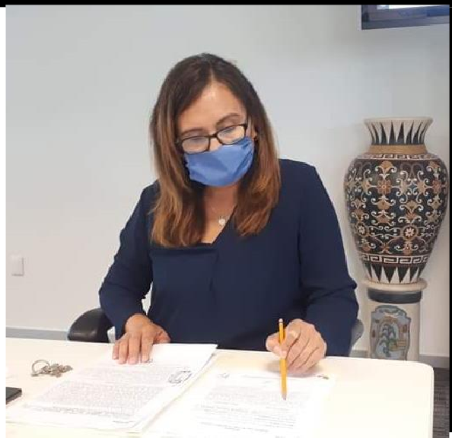2019 – 2020

INFORME ANUAL DE ACTIVIDADES 2019 – 2020
En cumplimiento a lo establecido en el artículo 49 fracción IV de la Ley del Gobierno y la Administración Pública Municipal del Estado de Jalisco y artículo 44 fracción XIII del Reglamento del Ayuntamiento del Municipio de Tlajomulco de Zúñiga, Jalisco hago entrega a este H. Ayuntamiento de mi 2do informe de actividades realizadas por la Comisión que presido, el cual corresponde al periodo comprendido del 01 de octubre de 2019 al 30 de septiembre de 2020. El presente informe permite recapitular de manera general las actividades realizadas en el ejercicio las funciones que me fueron conferidas en mi carácter de Regidora y Presidenta de la Comisión Edilicia de Desarrollo Económico en el periodo antes mencionado, así como algunas actividades que realice en mi carácter de Regidora y que no derivan del trabajo y las competencias de la mencionada comisión edilicia que presido, por tanto doy cuenta de las siguientes actividades realizadas:

I.- Sesiones de
Ayuntamiento

II.- Comisiones Edilicias

III.- Consejos y comites

IV.-Otros Organismos

V.- Iniciativas

VI.- Atencion Ciudadana

VIOLETA ZARAGOZA CAMPOS REGIDORA TLAJOMULCO DE ZÚÑIGA 2018 – 2021

I.- Sesiones de Ayuntamiento

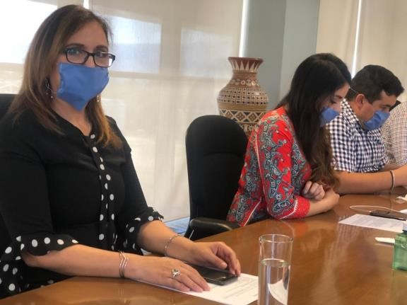
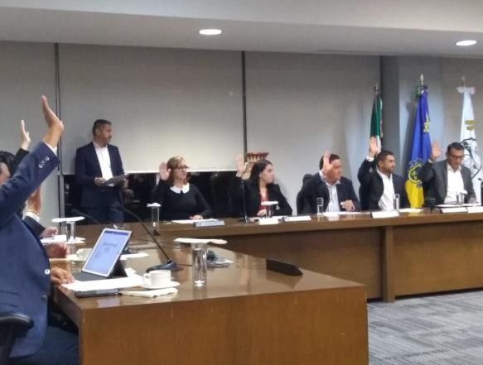
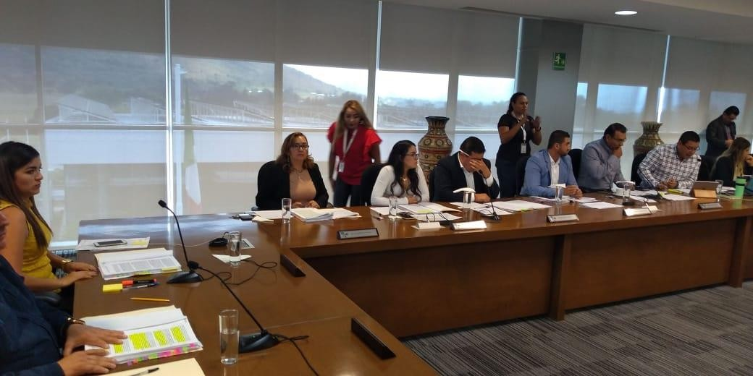

De conformidad a lo establecido en el artículo 49 fracción II de la Ley del Gobierno y la Administración Pública Municipal del Estado de Jalisco en mi carácter de Regidor asistí al 100% de las sesiones de Ayuntamiento a las que fui convocada, consistentes en, 8 ocho Sesiones Ordinarias, 9 Nueve Sesiones Extraordinarias y 3 Tres Sesiones solemnes.

VIOLETA ZARAGOZA CAMPOS
REGIDORA TLAJOMULCO DE ZÚÑIGA 2019 – 2020

II.- Comisiones Edilicias

- Comisión Edilicia de Desarrollo Económico (Presidenta)

Durante el presente periodo constitucional, la suscrita fue nombrada como Presidenta de la Comisión Edilicia de Desarrollo Económico, la cual tiene como responsabilidad estudiar, proponer y dictaminar los ordenamientos, políticas y programas de desarrollo económico, la integración del Consejo de Desarrollo Económico, las relaciones con los diversos sectores productivos del Municipio, con el objeto de atraer inversión y generar empleos, impulsar la competitividad en el Municipio fomentar el desarrollo de micro y pequeñas empresas, participar en foros de negocios y emprendimiento para promocionar los productos y servicios de las empresas y los negocios de los giros establecidos en el Municipio, por lo que en atención a esta encomienda, se realizaron un total de 5 sesiones en las cuales se desahogaron 4 temas relacionados a los programas de desarrollo económico, 2 turnos para la Dictaminación del Reglamento para el Otorgamiento de Incentivos Fiscales y del Consejo de Desarrollo Económico de nuestro Municipio y el turno para llevar a cabo la reforma y adición de diversos artículos del Reglamento de construcción de nue4stro municipio, con el objeto de instalar la ventanilla de construcción simplificada.
Así como la presentación, descripción e informe de cursos de capacitación empresarial a emprendedores.

2
- Temas Dictaminados
4
- Informe de Programas y
cursos
0
- Temas por dictaminar

VIOLETA ZARAGOZA CAMPOS REGIDORA TLAJOMULCO DE ZÚÑIGA 2018 – 2021

Dando seguimiento a lo anterior, a continuación me permito enlistar y hacer un breve resumen del objeto de los temas más importantes que fueron analizados, discutidos y dictaminados al seno de esta comisión:

- Análisis, Discusión y Dictamen mediante el cual se aprobó y autorizo el decreto por el que se reforma y adicionan diversos artículos del Reglamento de Construcción para el Municipio de Tlajomulco de Zúñiga, Jalisco. El objeto de esta iniciativa fue la instalación y operación de la Ventanilla de Construcción Simplificada, a través de la simplificación y reingeniería de los tramites y servicios racionados con la obtención de la autorización de construcción, incluido el de terminación de la construcción, con la finalidad de facilitar el establecimiento de medianas y pequeñas empresas en el Municipio.

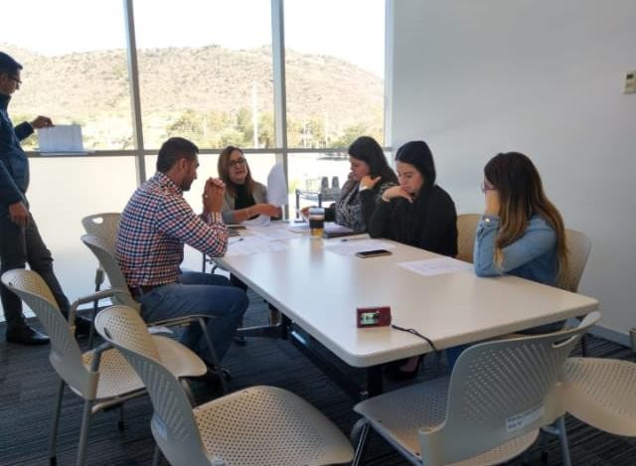

- Presentación, discusión y análisis de los programas de desarrollo económico dirigidos por la coordinación de desarrollo económico y combate a la desigualdad durante el ejercicio 2019 y 2020, con el fin de evaluar los alcances y la continuidad de los programas de desarrollo económico que estuvieron vigentes en años anteriores, la Presidenta de esta Comisión proporcionó una descripción de dichos programas, los cierres de ventanilla y las listas de beneficiarios, por lo que los regidores integrantes de esta comisión tuvieron la posibilidad de realizar observaciones y mejoras a los mismos.

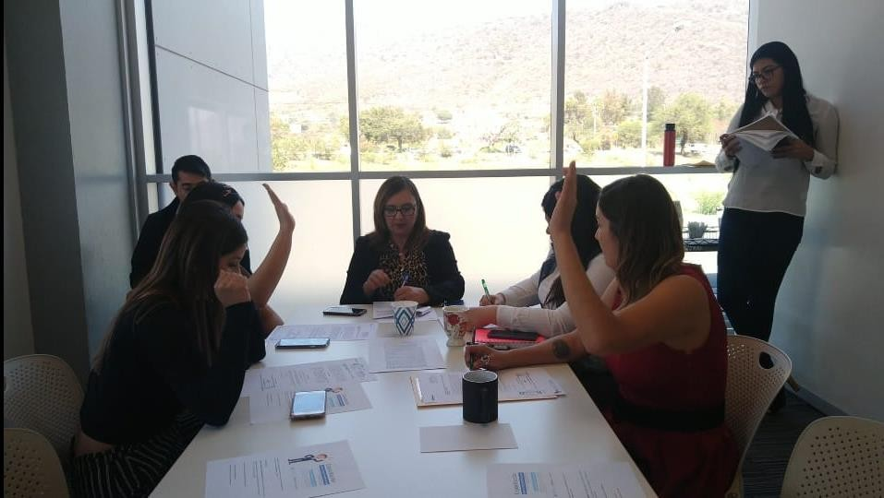

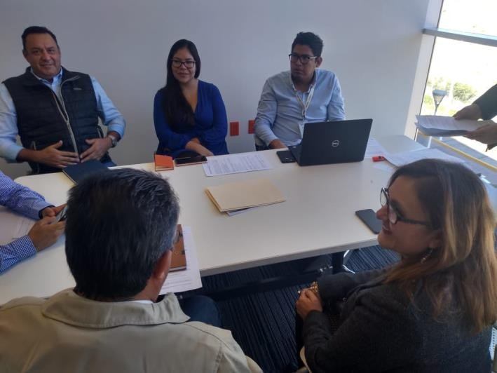

- Informe y descripción del curso de preparación empresarial impartido por medio de FOJAL, en conjunto con la Coordinación de Desarrollo Económico, se logro tener una sede aquí en el municipio para impartir el curso de capacitación el cual está dirigido a la incubación de negocios para proyectos y poder obtener créditos que maneja FOJAL, para personas físicas con micro y pequeñas empresas, por lo que se trabajo desde la comisión en la difusión de dicho curso con el fin de aprovechar al máximos el numero de beneficiados con la capacitación y en su caso con los créditos.

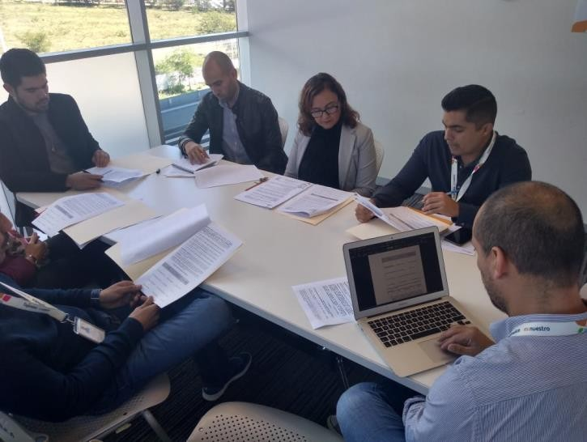

- Informe y discusión del Calendario Anual de Sesiones de la Comisión. Con el fin de llevara a cabo de una forma organizada y con la mayor asistencia de los ediles integrantes de esta comisión, se tomo consenso a los ediles de las fechas sugeridas para esta comisión, por lo que se llego a un consenso de las mismas.
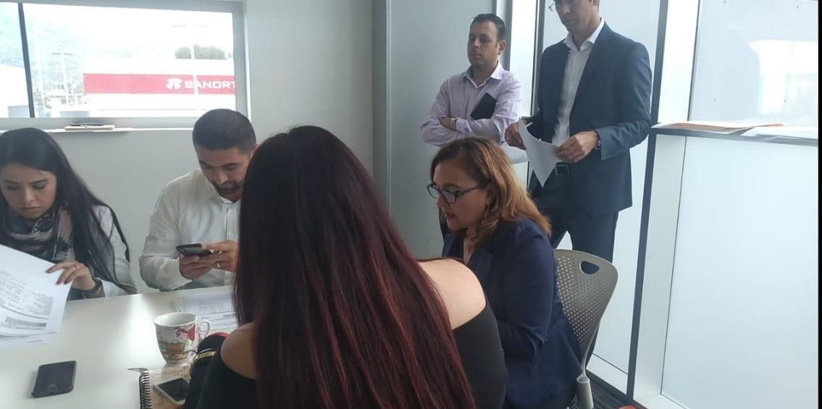

- Análisis, Discusión y Dictaminación de turno del Punto de Acuerdo 060/2020, mediante el cual el Ayuntamiento solicito la Dictaminación del Reglamento para el Otorgamiento de Incentivos Fiscales y del Consejo de Desarrollo Económico del Municipio de Tlajomulco de Zúñiga. Derivado de la contingencia sanitaria COVID 19 y el resguardo de la población, trajo consigo impactos graves y afectaciones a la economía de la mayoría de las personas, es por eso que en colaboración con la Comisión Edilicia de Reglamentos y Puntos Constitucionales, se dictamino este Reglamento, el cual está dirigido a la reactivación económica de nuestro municipio, a la atracción de inversiones y con ello una mayor distribución de riqueza para los ciudadanos de nuestro Municipio.

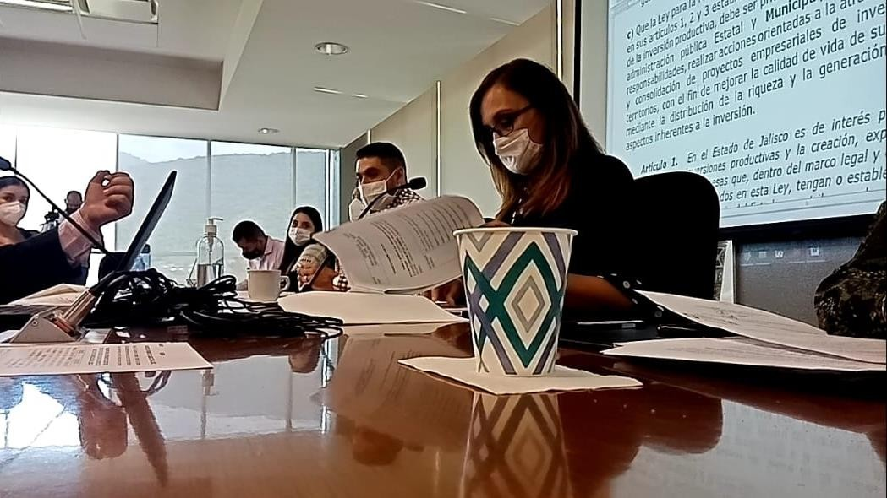

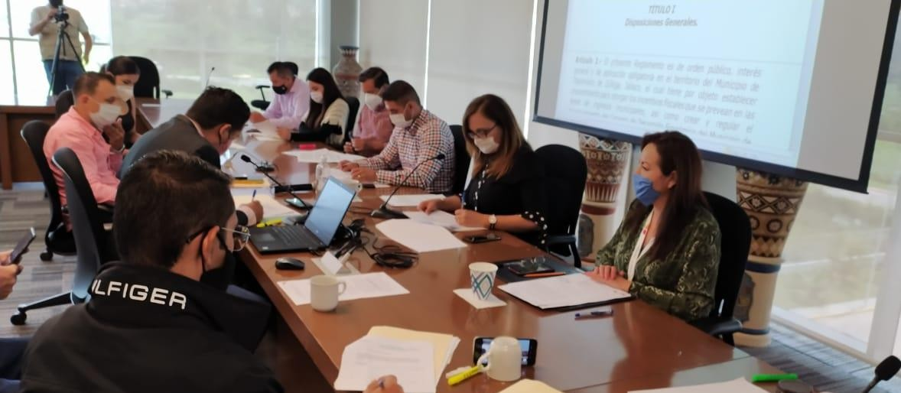

VIOLETA ZARAGOZA CAMPOS REGIDORA TLAJOMULCO DE ZÚÑIGA 2018 – 2021

Además de presidir la Comisión Edilicia de Desarrollo Económico, participo y ostento el cargo de Vocal en otras 9 nueve Comisiones que a continuación se detallan:

- Comisión Edilicia de Cultura e Identidad Tlajomulquense. (desempeñando el cargo de Vocal)
  - Asistí a un total de 5 sesiones de las 5 que fui convocada.

- Comisión Edilicia de Educación, Innovación y Tecnología. (desempeñando el cargo de Vocal)
  - Asistí a un total de 5 sesiones de las 5 que fui convocada.

- Comisión Edilicia de Finanzas Públicas y Patrimonio. (Desempeñando el cargo de,
Vocal)
  - Asistí a un total de 7 sesiones de las 7 que fui convocada.

- Comisión Edilicia de Igualdad de Género (Desempeñando el cargo de, Vocal)
  - Asistí a un total de 6 sesiones de las 6 que fui convocado

- Comisión Edilicia de Medio Ambiente y Sustentabilidad. (Desempeñando el cargo de, Vocal)
  - Asistí a un total de 5 sesiones de las 5 que fui convocado

- Comisión Edilicia de Obras Públicas. (Desempeñando el cargo de, Vocal)
  - Asistí a un total de 6 sesiones de las 6 que fui convocado.

- Comisión Edilicia de Participación Ciudadana y Gobernanza. (Desempeñando el cargo de, Vocal)
  - Asistí a un total de 8 sesiones de las 8 que fui convocado

- Comisión Edilicia de Reglamentos y Puntos Constitucionales. (Desempeñando el cargo de, Vocal)
  - Asistí a un total de 9 sesiones de las 9 que fui convocado

- Comisión Edilicia de Seguridad Pública (Desempeñando el cargo de, Vocal)
  - Asistí a un total de 7 sesiones de las 7 que fui convocado.
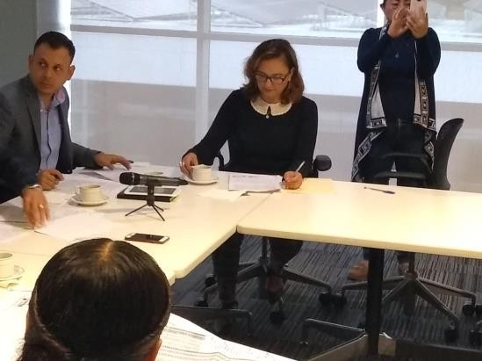
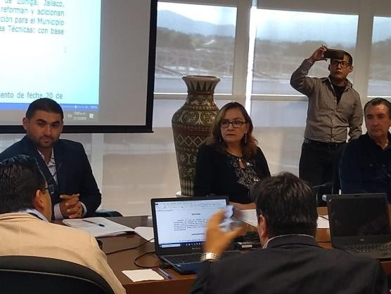

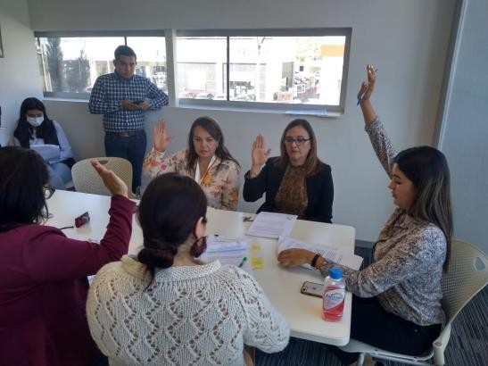
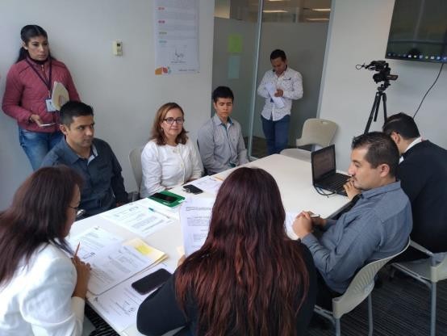
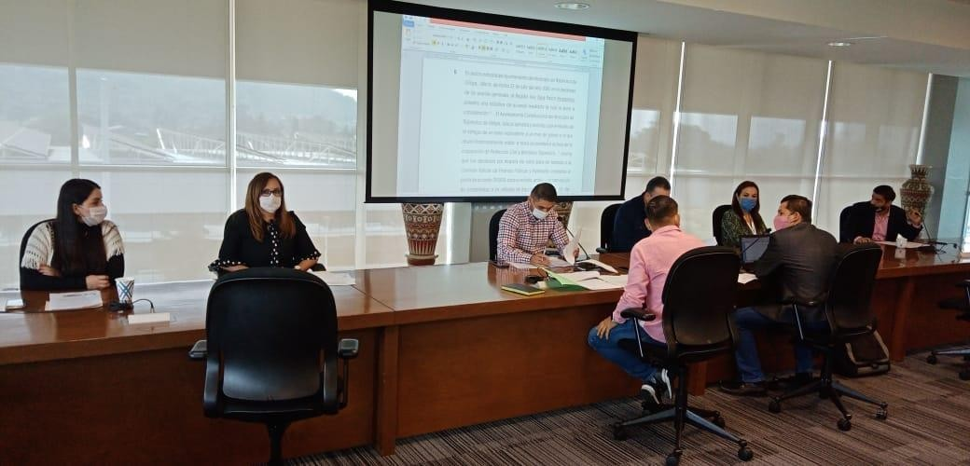

VIOLETA ZARAGOZA CAMPOS REGIDOR TLAJOMULCO DE ZÚÑIGA 2018 – 2021
III.- Consejos y Comites

Como lo establece la Normatividad Vigente, la Suscrita tiene la Facultad y Obligación de formar parte de los Consejos y Comités Municipales relacionados con el Desarrollo Económico de nuestro Municipio, y con la finalidad de representar a los diferentes sectores que intervienen en el desarrollo económico de nuestro municipio. Durante este periodo que abarca el presente informe tuve representación con el carácter de Vocal en los Consejos y Comités que a continuación se detallan:

- Consejo Municipal de Desarrollo Económico
  - En este Consejo me corresponde participar con el carácter de Vocal y se realizó una reunión de trabajo en la cual participé, llevando a cabo el estudio, evaluación y dictaminación sobre las solicitudes de incentivos fiscales presentadas por los particulares, realizando propuestas de incentivos fiscales para su inclusión en los proyectos de las leyes de ingresos, Promoviendo también los mecanismos necesarios para la desregularización administrativa y fiscal de la normatividad existente a efecto de que facilite e incentive la creación de nuevas empresas, la inversión favoreciendo el desarrollo Económico de nuestro Municipio.
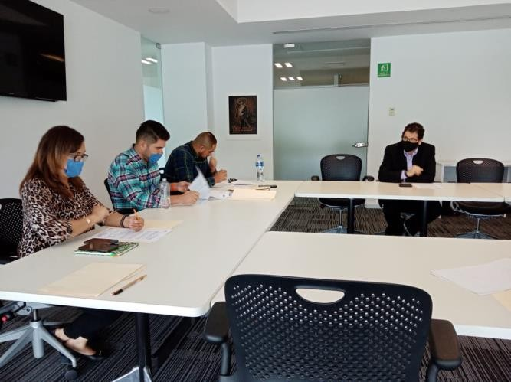

- Consejo Municipal para el Desarrollo Rural Sustentable
o A la fecha he participado en este consejo en el que se han realizado 2 sesiones en las cuales hemos desahogado diversos temas con el objeto de Promover la coordinación interinstitucional, con el fin de obtener los apoyos económicos requeridos para el desarrollo de los proyectos del sector rural, agropecuario, pesquero y forestal del municipio, de forma que repercuta en una mejor calidad de vida de los mismos.

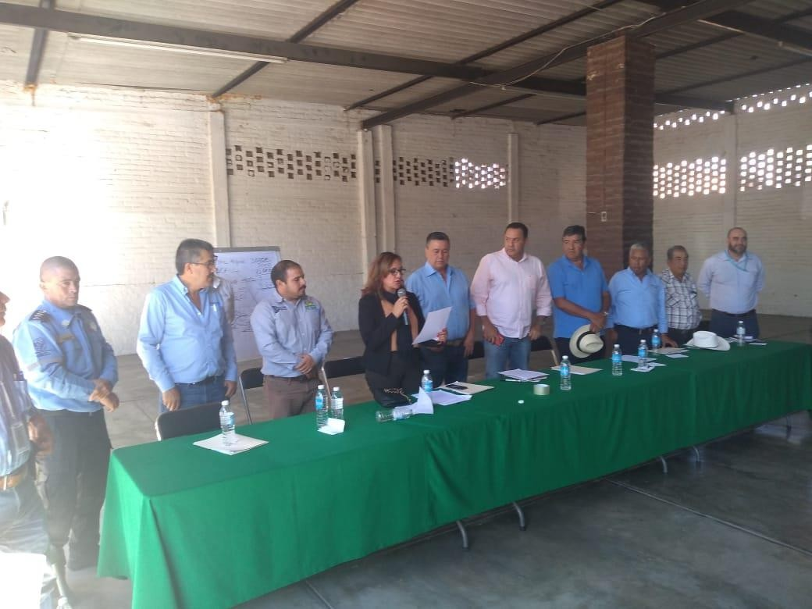

- Comité Dictaminador del Programa de apoyo para la Aplicación en Ganado de Dispositivos de Identificación Oficial
  - El día 17 de Diciembre de 2019 se dictamino las solicitudes de dispositivos para bovino, con el fin de apoyar el combate al abigeato de bovinos, aplicando este dispositivo de identificación oficial.
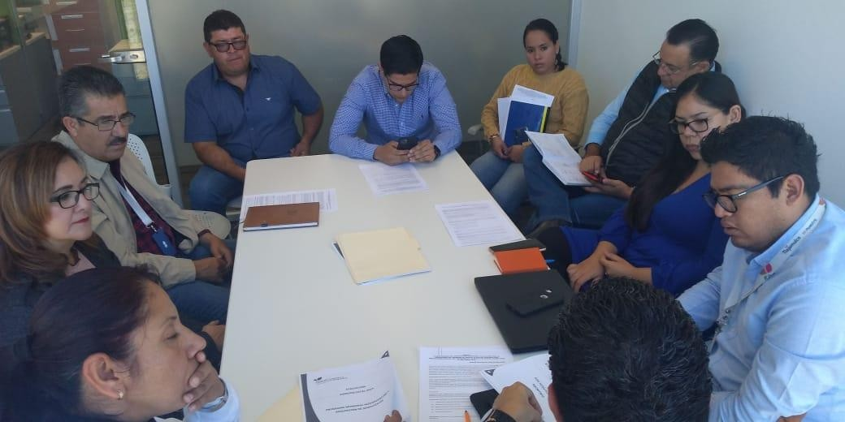

- Comité Dictaminador del Programa Municipal de Apoyo a la Rehabilitación y Conservación de Suelo.
  - En este Comité, en cual participo con el carácter de Vocal, a la fecha se han realizado 4 cuatro sesiones, en las cuales se ha autorizado el apoyo con cal agrícola a 238 beneficiados.
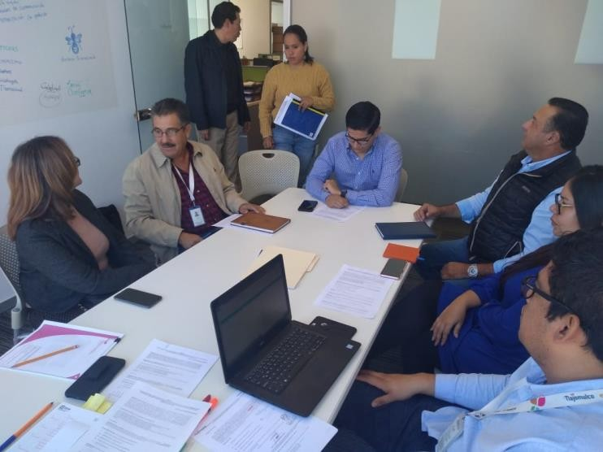
- Comité Dictaminador del Programa de Indemnización y Adquisición de semovientes
  - A la fecha he participado en 2 dos sesiones de este Comité, en las cuales se ha determinado el apoyo a 6 ganaderos con la indemnización de 6 bovinos que se tuvieron que sacrificar por tuberculosis, lo anterior con el fin de cuidar la salud de los ciudadanos de nuestro municipio.
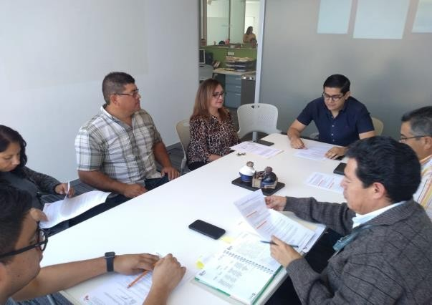

- Comité de Dictaminación y Evaluación de Programa para la Generación de Granjas Acuícolas para el Impulso al Sector Pesquero
  - En este Comité a la fecha se ha realizado 2 dos sesiones, con el fin de apoyar la actividad pesquera de las y los pescadores de la rivera de la laguna de Cajititlan.

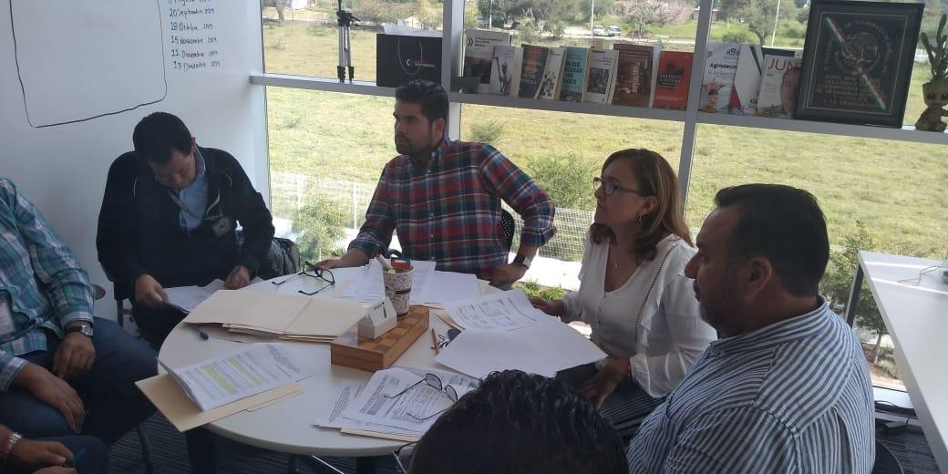

- Comité Dictaminador del Programa Municipal e Impulso al Sector Ganadero para Productores Apícolas
  - A la fecha se han realizado 2 sesiones de este Comité, en las cuales se ha determinado el apoyo a 29 Apicultores beneficiados con Equipo de Tecnificación y consumibles, con el fin de favorecer esta actividad tan importante e indispensable en nuestro municipio.

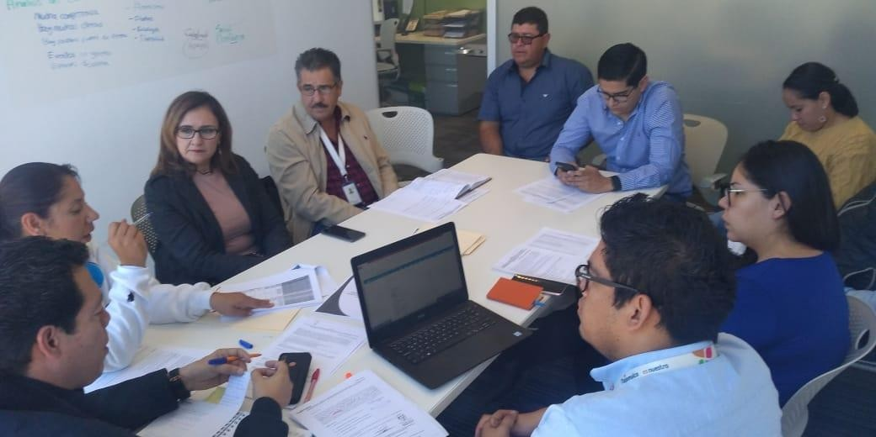

VIOLETA ZARAGOZA CAMPOS REGIDOR TLAJOMULCO DE ZÚÑIGA 2018 – 2021

IV.- Otros Organismos

- Comisión Municipal de Carrera policial de Seguridad Pública del Municipio de Tlajomulco de Zúñiga, Jalisco.
  - El día 28 de Noviembre de 2018 se Integró esta Comisión en la cual participo con el carácter de Vocal, durante el periodo que abarca este informe se han celebrado 2 sesiones de esta comisión en las cuales hemos desahogado temas con el fin de atender diferentes temas de seguridad pública de nuestro municipio, así como la determinación y contratación de policías y becarios

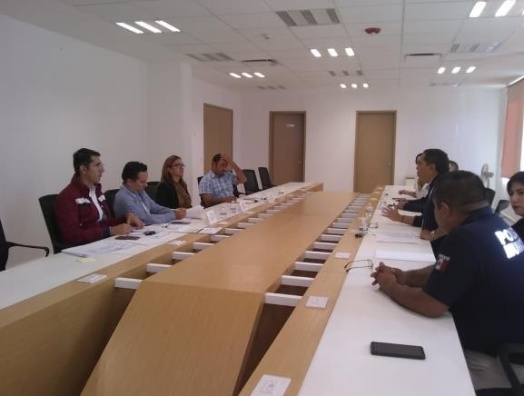
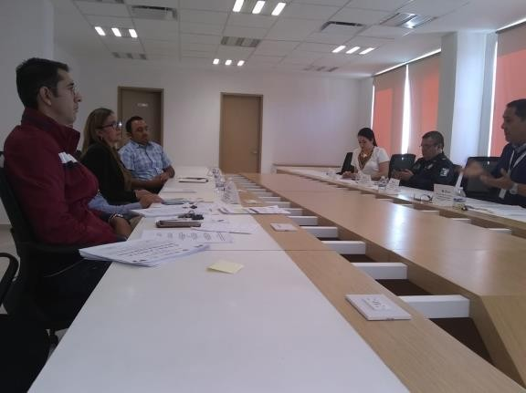

VIOLETA ZARAGOZA CAMPOS REGIDOR TLAJOMULCO DE ZÚÑIGA 2018 – 2021

V.- Iniciativas

Como Regidora Presidenta de la Comisión Edilicia de Desarrollo Económico, en coordinación con las diferentes aéreas que intervienen en el desarrollo económico de nuestro municipio, en el periodo que comprende este informe me complace mencionar y enumerar las siguientes Iniciativas que he presentado ante el plano del Ayuntamiento, las cuales han sido aprobadas en su totalidad, dichas Iniciativas reflejan el compromiso y el trabajo que como regidora he realizado hasta este momento a favor de la comunidad, por lo cuales realizo en lo sucesivo una breve descripción de cada una de ellas:

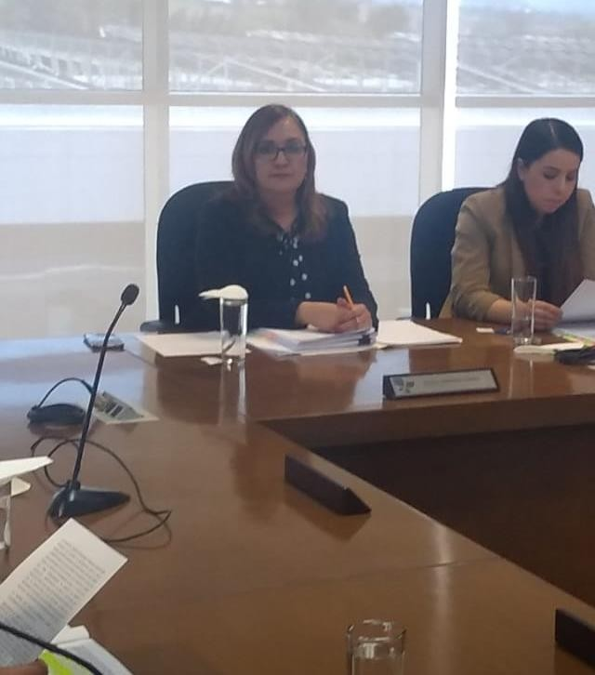

- Iniciativa de Acuerdo con carácter de Dictamen mediante la cual se propone que el Ayuntamiento Constitucional de Tlajomulco de Zúñiga, Jalisco, apruebe y autorice la entrega en como dato del inmueble que ocupo la sede del antiguo Rastro de Cabecera Municipal, a la Asociación Ganadera Local de Tlajomulco de Zúñiga, Jalisco, con una vigencia de 50 años para destinarlo a sus oficinas administrativas. Con el fin d apoyar a los productores en la solución de problemas técnicos, económicos y sociales, relacionados con la producción, comercialización de sus productos además de vigilar la movilización del ganado de acuerdo a la normatividad aplicable y de esta manera en dicha propiedad se pudiera construir una nave para usos múltiples para el desarrollo de sus actividades cuyo proyecto sería financiado por la secretaria de agricultura al ser beneficiados en la solicitud que los ganaderos habían planteado ante dicha secretaria

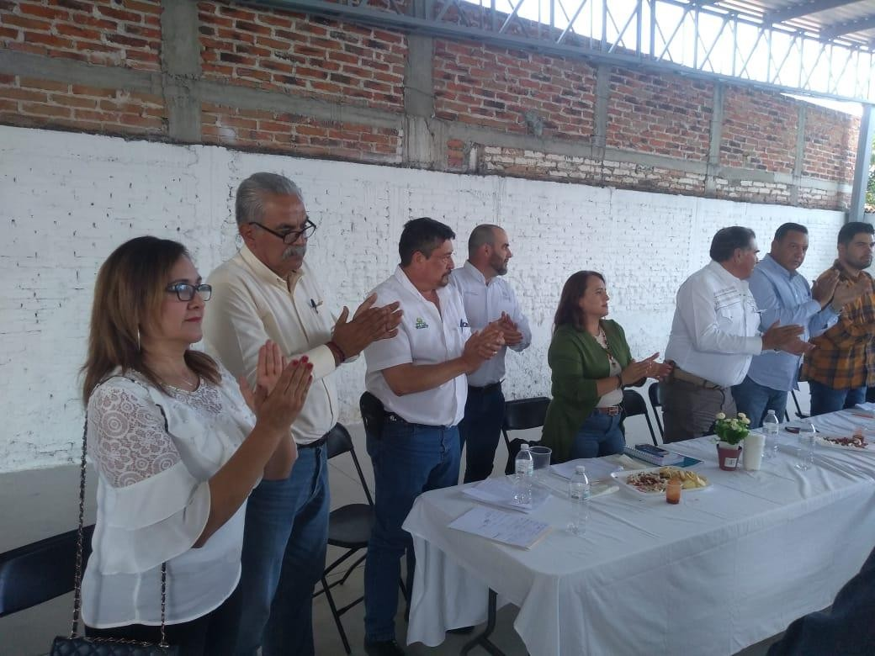

- Iniciativa de Acuerdo con carácter de Dictamen mediante la cual se propone que el Ayuntamiento Constitucional de Tlajomulco de Zúñiga, Jalisco, apruebe y autorice la ejecución del “Programa de Apoyo para la Rehabilitación y Conservación de los Suelos del Municipio de Tlajomulco de Zúñiga, Jalisco 2020” con una Inversión Municipal por la cantidad de $2´870,000.00, así como sus Reglas de Operación. Esta iniciativa fue presentada con el objeto de apoyar a los agricultores, debido a la problemática que presentan los suelos agrícolas del municipio, como es la acidez, la incidencia de plagas del suelo y follaje en maíz, y maguey soguero, por tal motivo se implementó este apoyo para aplicar la corrección con mejoradores de suelo, paquetes agroecológicos y tecnológicos y con esto elevar la productividad de los agricultores y preserva los cultivos tradicionales de la región, con los que nuestros agricultores podrán obtener mayores rendimientos en su producción.

- Iniciativa de Acuerdo con carácter de Dictamen mediante la cual se propone que el Ayuntamiento Constitucional de Tlajomulco de Zúñiga, Jalisco, apruebe y autorice la ejecución del “Programa Municipal de Indemnización y Adquisición de Semovientes 2020” con una Inversión Municipal por la cantidad de $200,000.00, así como sus Reglas de Operación para el ejercicio fiscal 2020. Esta iniciativa fue presentada con el objeto de fortalecer el desarrollo integral del sector agrícola y ganadero, a través del fortalecimiento de la producción y diversificación de estas actividades, entre las que se encuentra el diagnóstico, control y erradicación de la brucela y tuberculosis en el ganado bovino, ovino y caprino en el Municipio, sacrificando a los animales que resulten positivos a estas enfermedades y apoyar con una indemnización a los productores para que no dejen de laborara en el sector pecuario y esta indemnización les sirva para realizar una repoblación de hatos sanos.

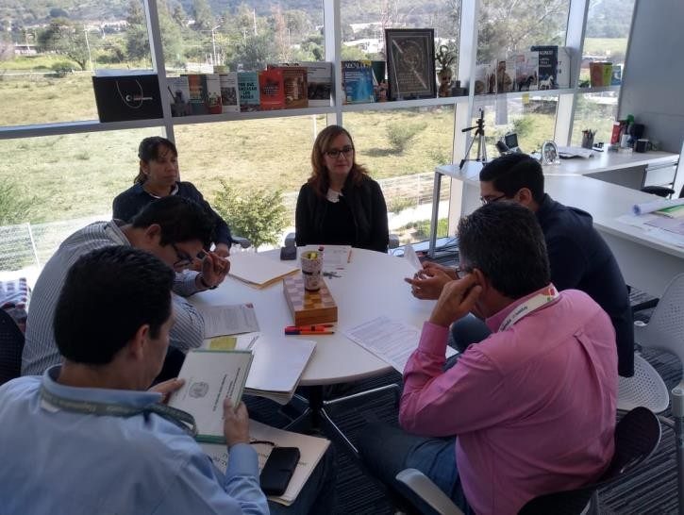
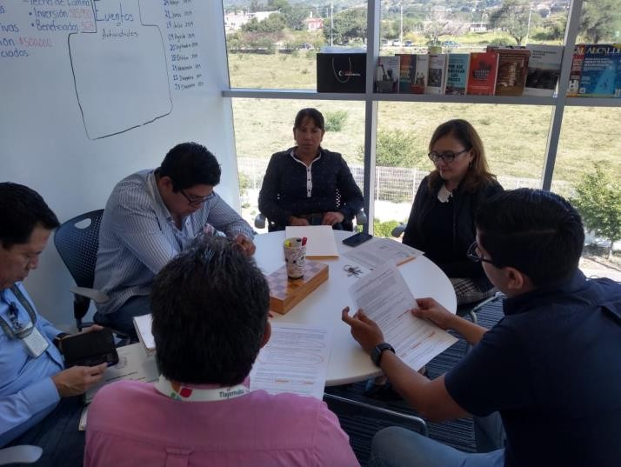

- Iniciativa de Acuerdo con carácter de Dictamen mediante la cual se propone que el Ayuntamiento Constitucional de Tlajomulco de Zúñiga, Jalisco, apruebe y autorice el decreto por el que se expide el Reglamento para el Otorgamiento de Incentivos Fiscales y del Consejo de Desarrollo Económico del Municipio de Tlajomulco de Zúñiga, Jalisco. Esta iniciativa fue presentada por su servidora atendiendo a una realidad económicamente complicada derivada de la contingencia de salud COVID19, dando prioridad a proporcionar condiciones adecuadas para una pronta reactivación económica, buscando que aumenten las inversiones en nuestro Municipio y con ello una mayor distribución de la riqueza.

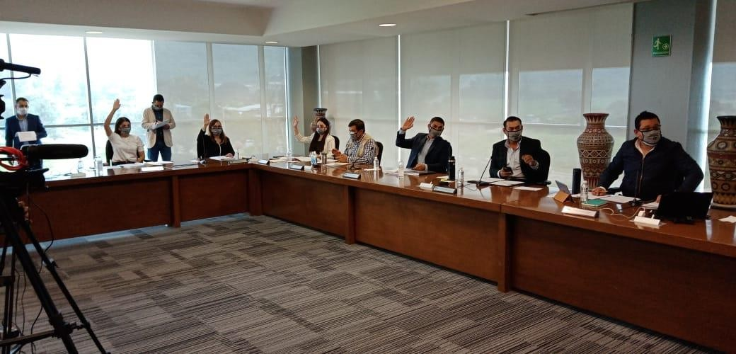

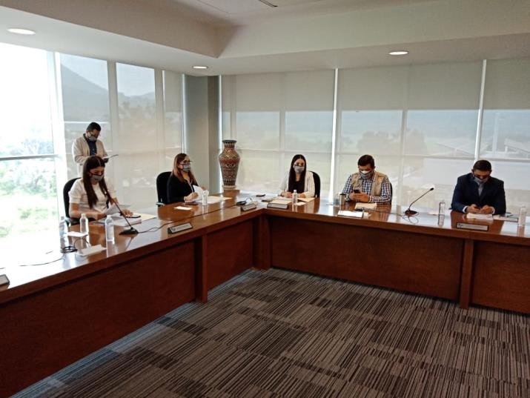

- Iniciativa de Acuerdo con carácter de Dictamen mediante la cual se propone que el Ayuntamiento Constitucional de Tlajomulco de Zúñiga, Jalisco, apruebe y autorice la celebración de un Convenio de Colaboración la Asociación Civil “AYUDA A DAR VIA A LAS HIJAS DE LA VIRGEN MARIA, A.C.”. Esta iniciativa fue presentada con el objeto de otorgar el uso y disfrute del resto del área de sesión para destinos de equipamiento identificada como ACD, EV/B de la manzana 46 de 1,098.1 m2 en el Fraccionamiento Lomas de San Agustín, para realizar la construcción de un “Sanatorio” para utilizarlo por dicha Asociación para prestar servicios de atención médica, psicológica y nutricional de jóvenes embarazadas.
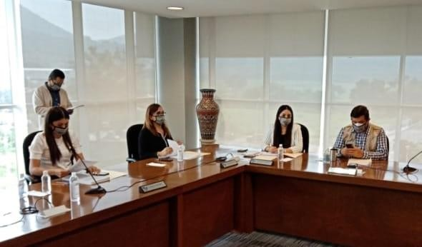
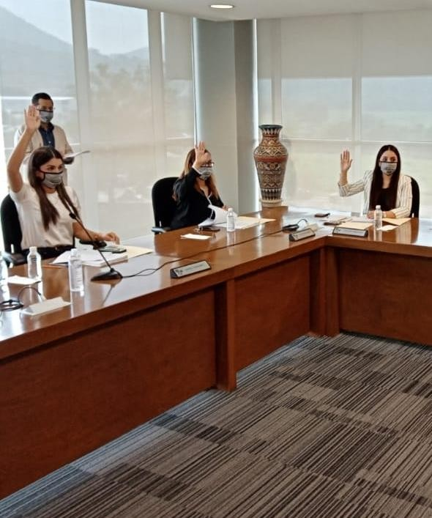

VIOLETA ZARAGOZA CAMPOS REGIDOR TLAJOMULCO DE ZÚÑIGA 2018 – 2021

VI.- Atencion Ciudadana

Adicionalmente a las funciones y atribuciones que las leyes y reglamentos me atribuyen en mi carácter de Regidor y Presidente de la Comisión edilicia de Desarrollo Económico, consciente de las diversas necesidades que tiene los ciudadanos de nuestro municipio y con el compromiso moral de contribuir con la mejora de la calidad de vida de los mismos y procurando dar atención integral a las peticiones ciudadanas, durante este periodo he asumido la responsabilidad de fungir como instrumento que permita la gestión y atención en el servicio público, dando solución y apoyo a ciudadanos, instituciones educativas, grupos organizados, sectores productivos y población en general, por lo que complace mencionar algunas de las principales actividades que como servidora pública he contribuido a favor de la comunidad de Tlajomulco:

  - 12 de septiembre del 2019 Reunión con los habitantes de la colonia Óscar García, así como apoyo con entrega de kit de limpieza y ropa.

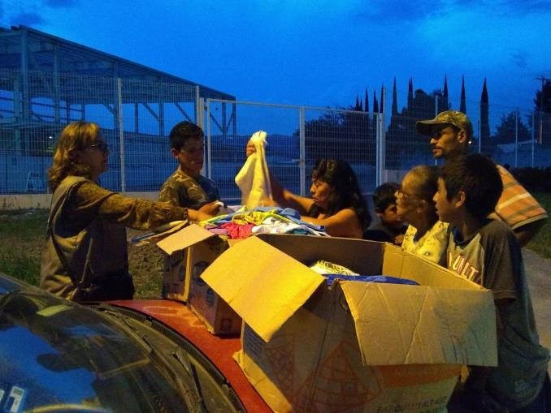
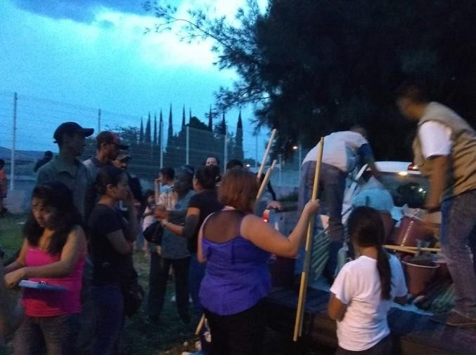

  - 13 de Septiembre 2019 entrega de útiles en escuela escolares en apoyo al programa Tlajo tiene 10 en el Fraccionamiento Arvento

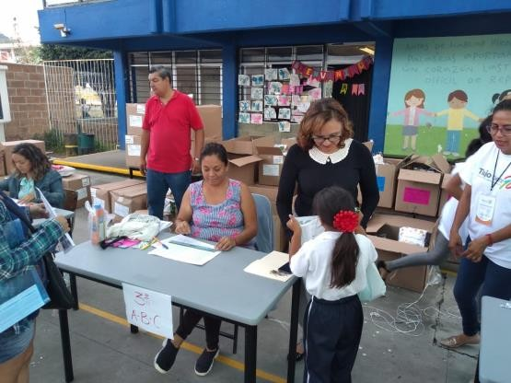
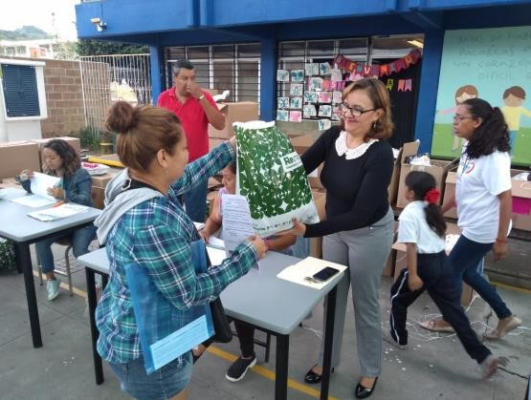

  - 13 de Septiembre 2019 Participación en la entrega de útiles Escolares en la Escuela de Lomas de San Agustín

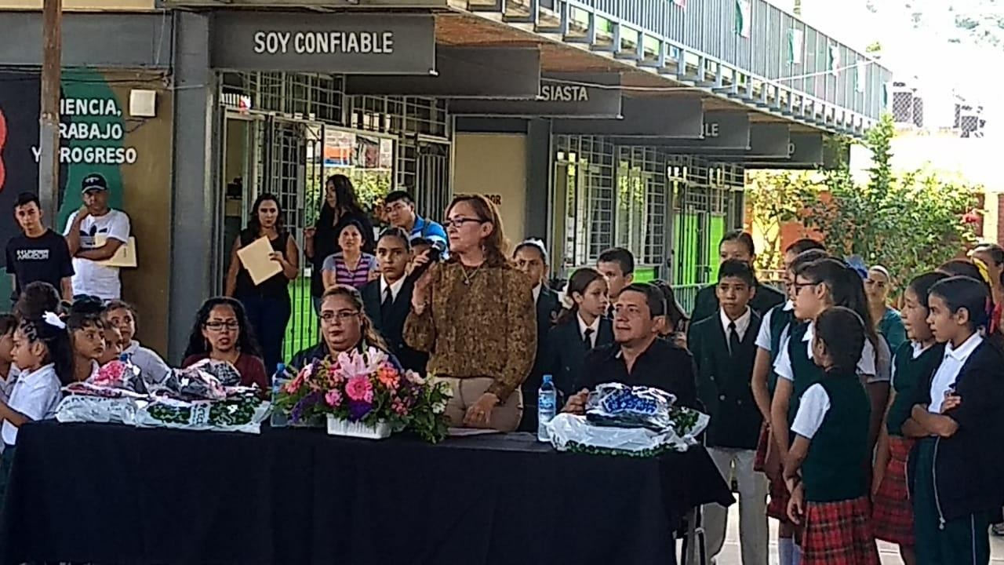

  - 14 de Septiembre 2019 Asistencia al cierre de curso de Emprendimiento e Innovación por parte del Centro de Inclusión Digital y Fomento Empresarial

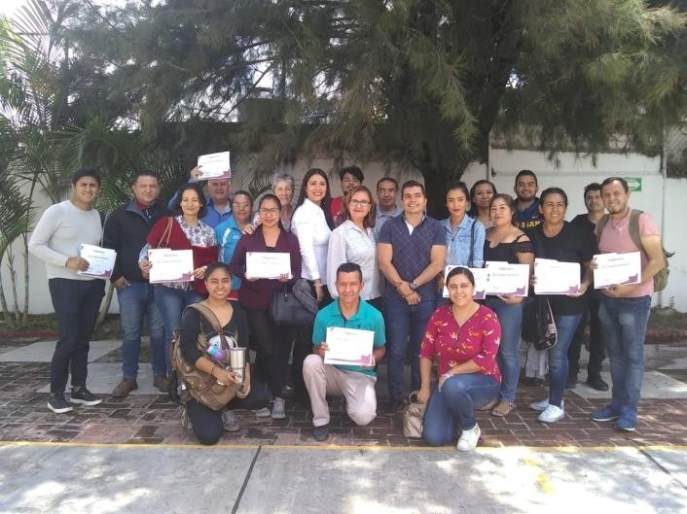

  - 15 de Septiembre 2019 Participación como jurado del certamen de las candidatas a reina de las fiestas patrias de San Agustín

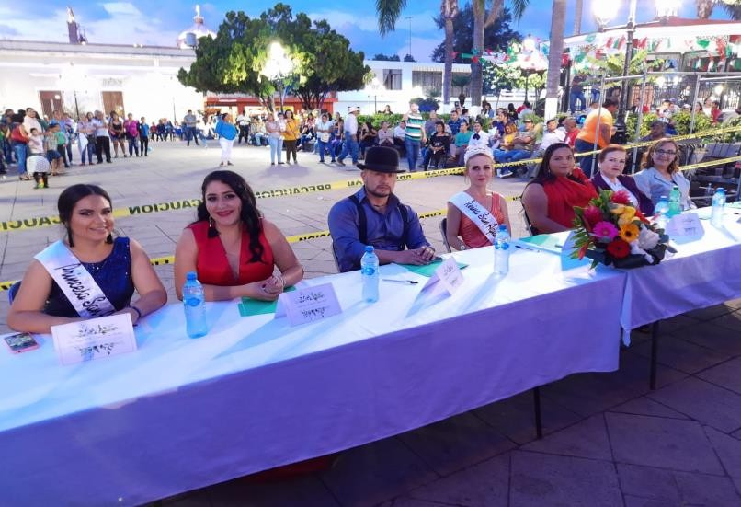

  - 16 Septiembre 2019 Asistencia y participación en el Desfile de las fiestas Patrias en la población de San Agustín.

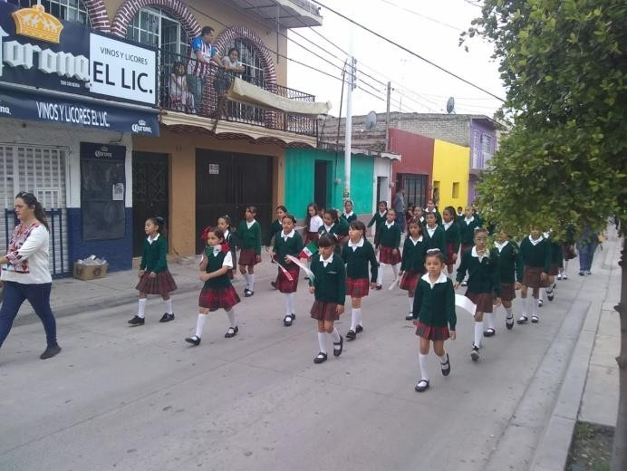
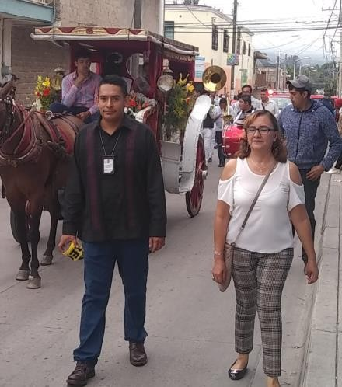

  - 16 de septiembre 2019 Entrega de cheque para jóvenes en el programa emprendedores

  - 18 de Septiembre 2019 Participación en la poda del Parque Garzas en Lomas de San Agustín

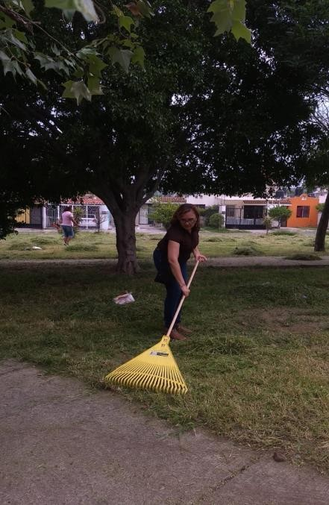

  - 20 de Septiembre 2019 Reunión en apoyo a los afectados por las lluvias en la colonia el Cerrito Colorado

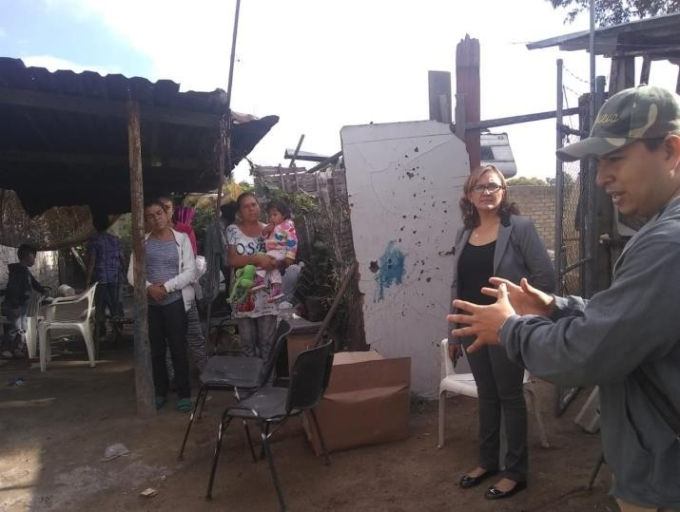
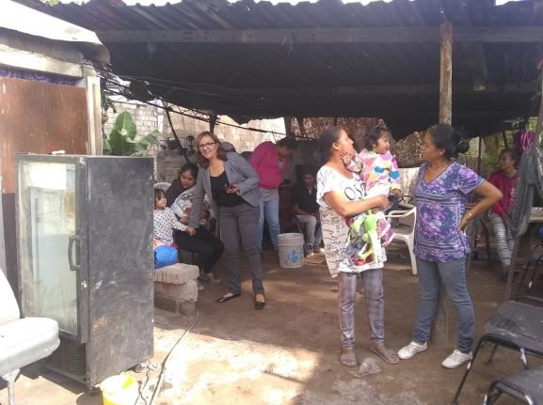

  - 24 de Septiembre 2019 Participación en la feria del empleo 2019 Manufacturera

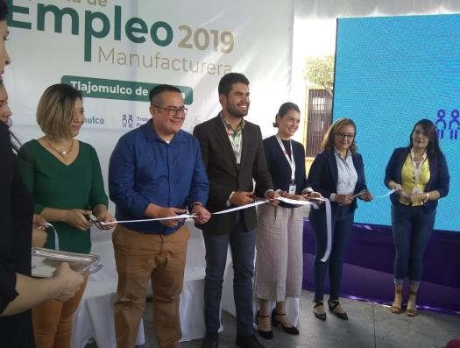
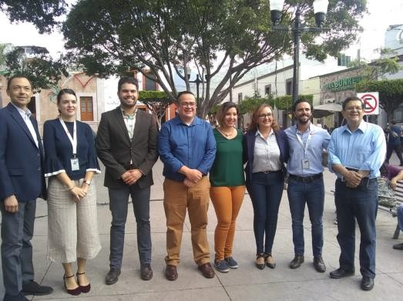

  - 30 de septiembre 2019 Participación en la Presentación de política pública y espacios de paz

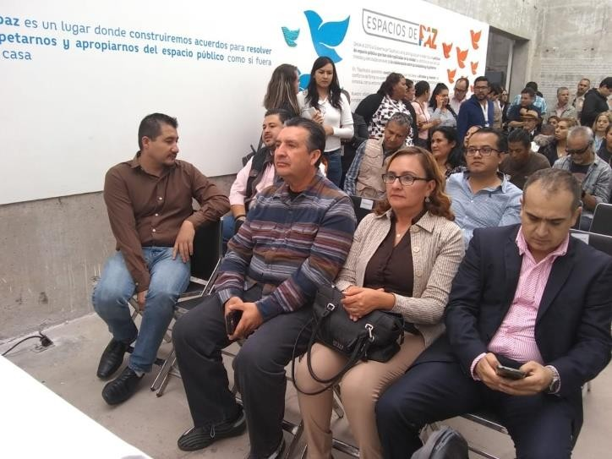

  - 01 de Octubre 2019 Reunión y entrega de cobijas y blusas con los de la tercera edad de Lomas de San Agustín

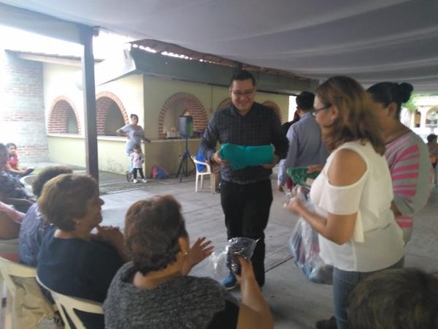
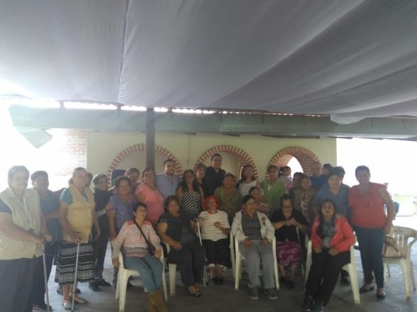

  - 16 de Octubre del 2019 Asistencia a la Inauguración de la Actividad
virtual "vida sin acoso”

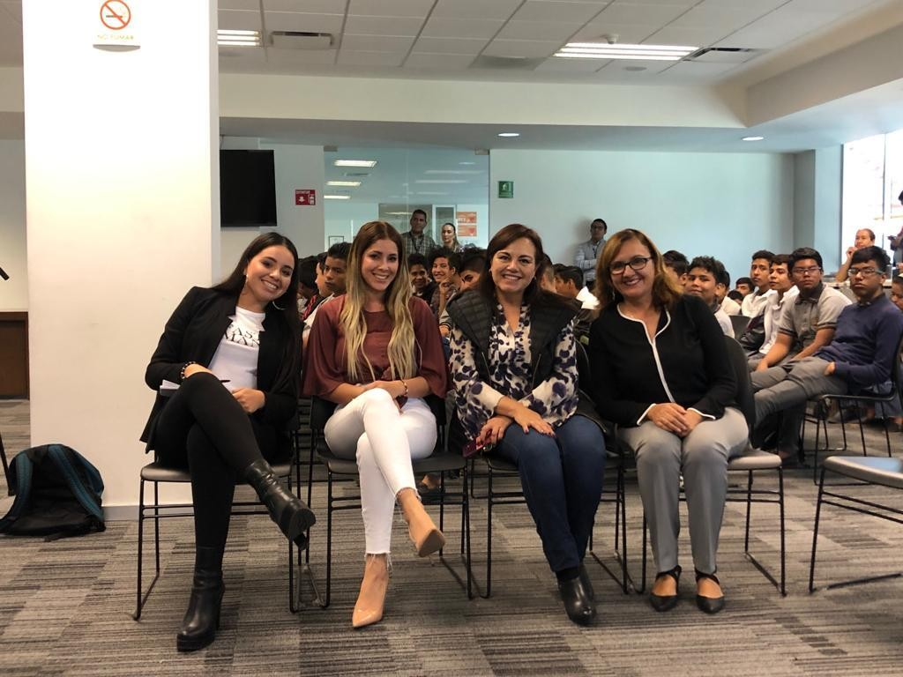

  - 16 de Octubre de 2019 Asistencia a la Entrega de menaje a las personas afectadas en las Inundaciones del terrón, la Lagunita y la Cienega

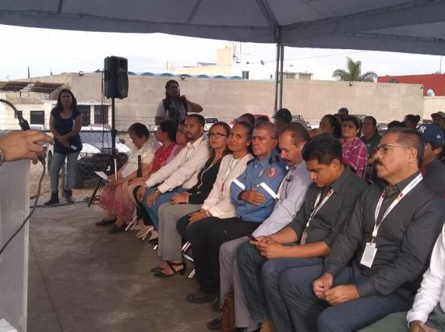
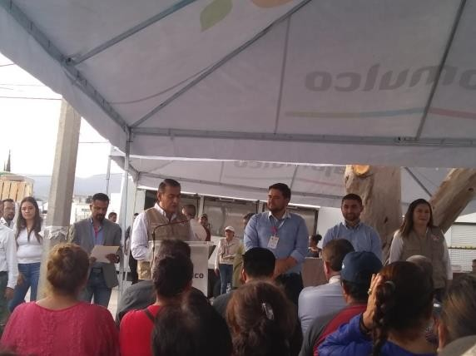

  - 18 de Octubre del 2019 Fumigación a las casas infectadas por dengue en Lomas de San Agustín

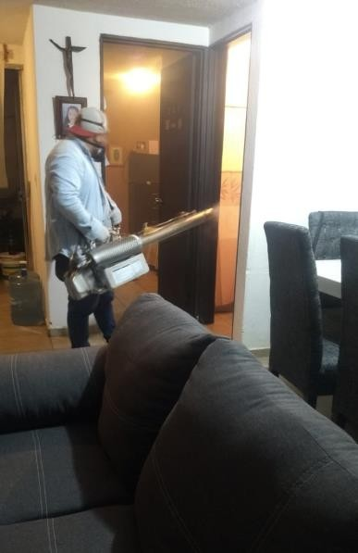
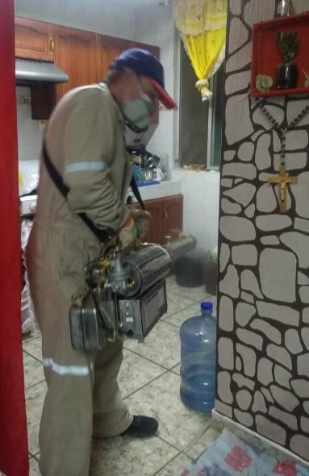

  - 18 de Octubre 2019 Asistencia a la Inauguración de Foro emprendedor 2019

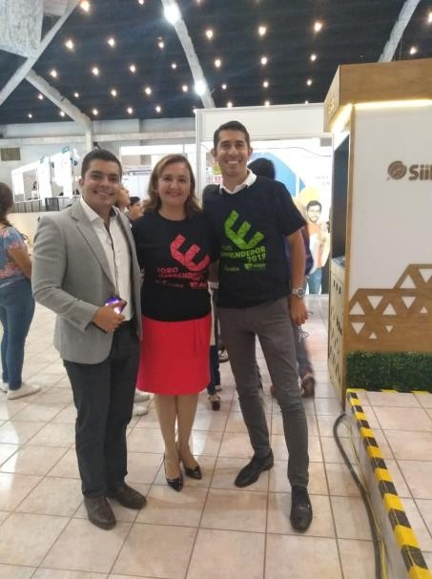
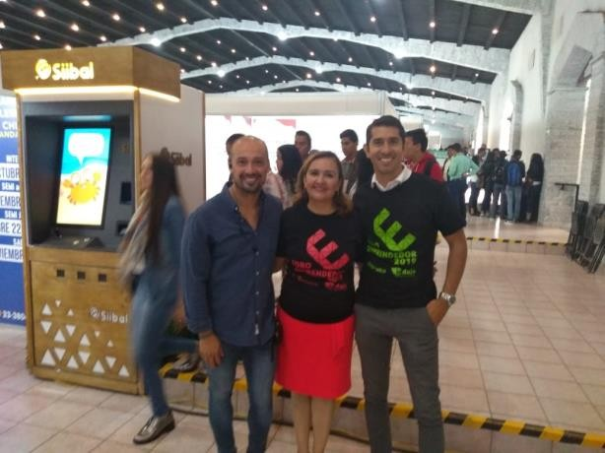

  - 24 de Octubre 2019 Asistencia y participación acto Cívico Escuela 15 de mayo en Tulipanes

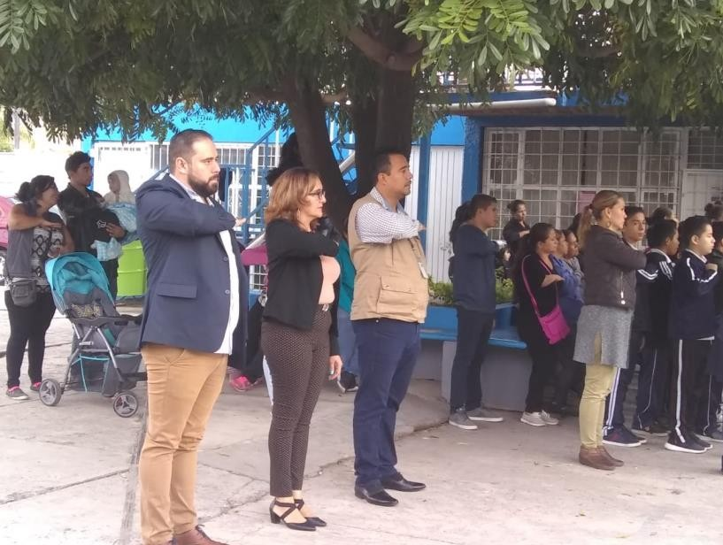

  - 28 de Octubre del 2019 Asistencia al acto cívico de la Escuela Secundaria General No. 75 Mártires del Río Blanco San Agustín

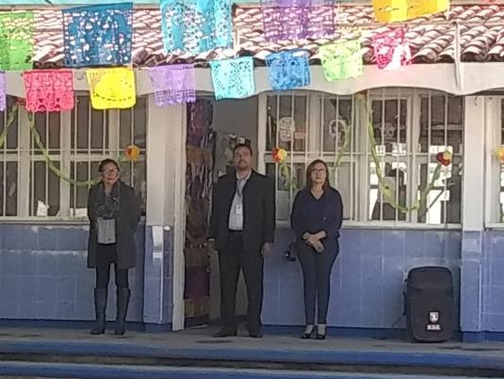
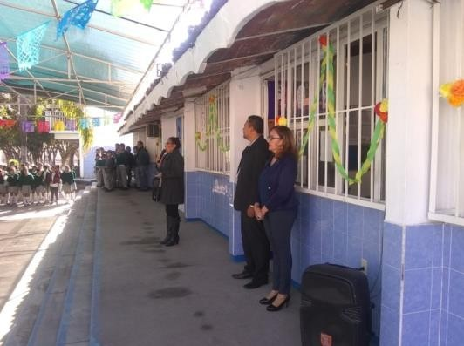

  - 01 y 02 de Noviembre 2019 Limpieza del camellón camino a la pedrera en Lomas de San Agustín

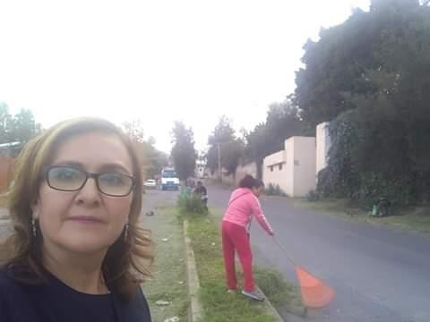
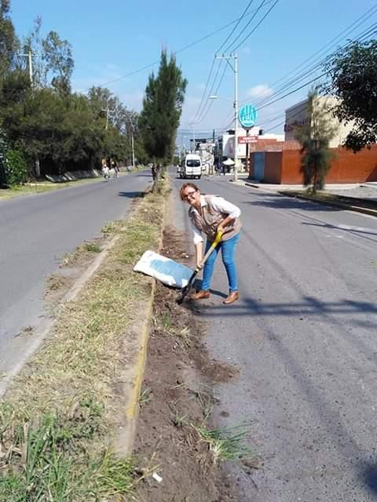

  - 05 de Noviembre 2019 Organización y participación en el Taller de Bisutería en Lomas de San Agustín, impartido por el Instituto de la Mujer

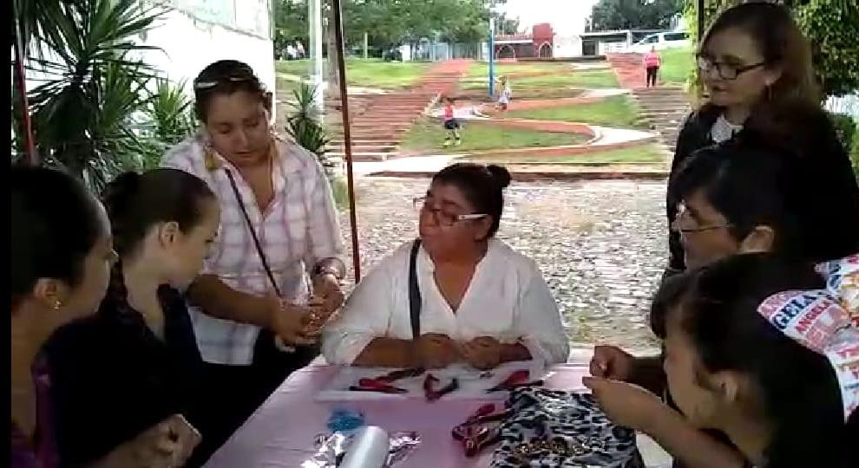

  - 12 de Noviembre 2019 Planeación y Organización para el Encendido del Árbol de Navidad en San Agustín

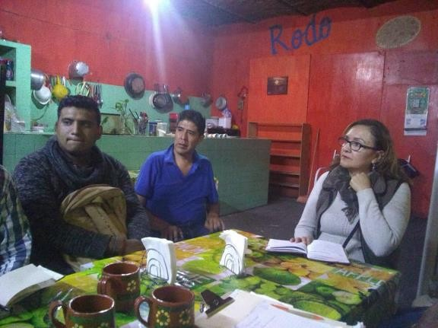
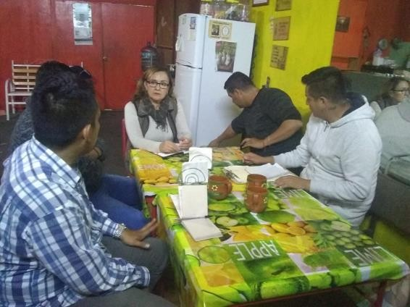

  - 20 de Noviembre del 2019 Asistencia y participación en el Desfile conmemorativo del 20 de Noviembre en San Agustín en el poblado de San Agustín

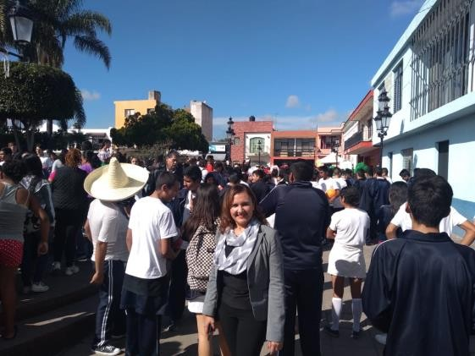
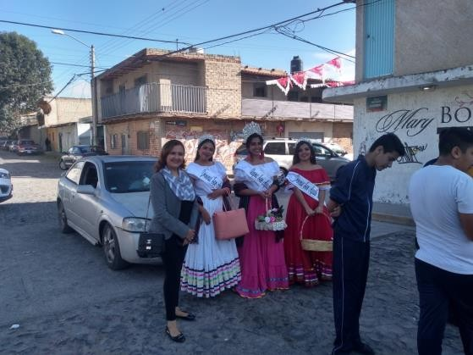

  - 21 de Noviembre del 2019 Asistencia al Programa Patrulla Escolar para la capacitación para la seguridad de la comunidad escolar

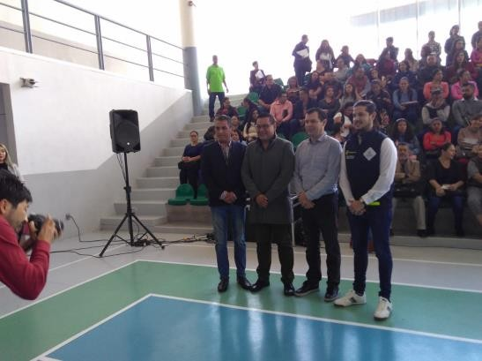
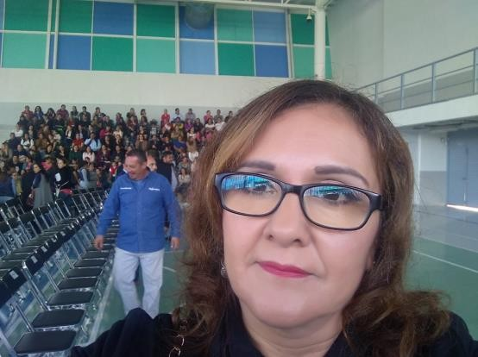

  - 25 de noviembre 2019 Asistencia a la conferencia y conmemoración del día internacional en contra de la violencia en contra de la las mujeres

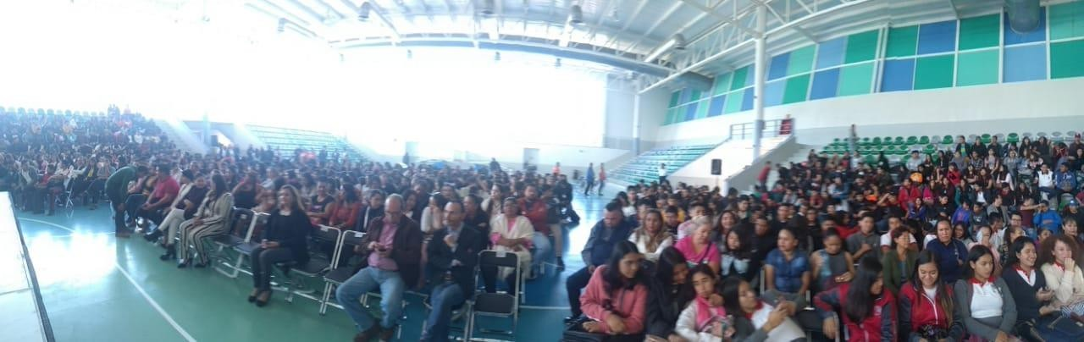

  - 23 de noviembre de 2019 Asistencia en la entrega del programa de Mi Pasaje

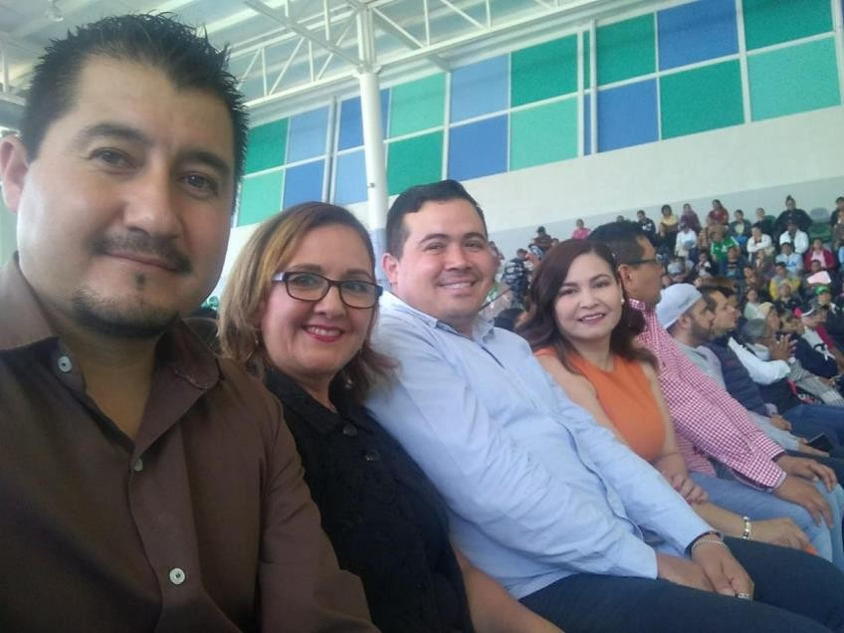

  - 27 de Noviembre 2019 Asistencia a la rueda de prensa Restricción de la entrada a los tráileres de 6 a 9 en la Av. López Mateos

  - 02 de diciembre 2019 Participación en la toma de protesta de los consejos sociales corredor López Mateos

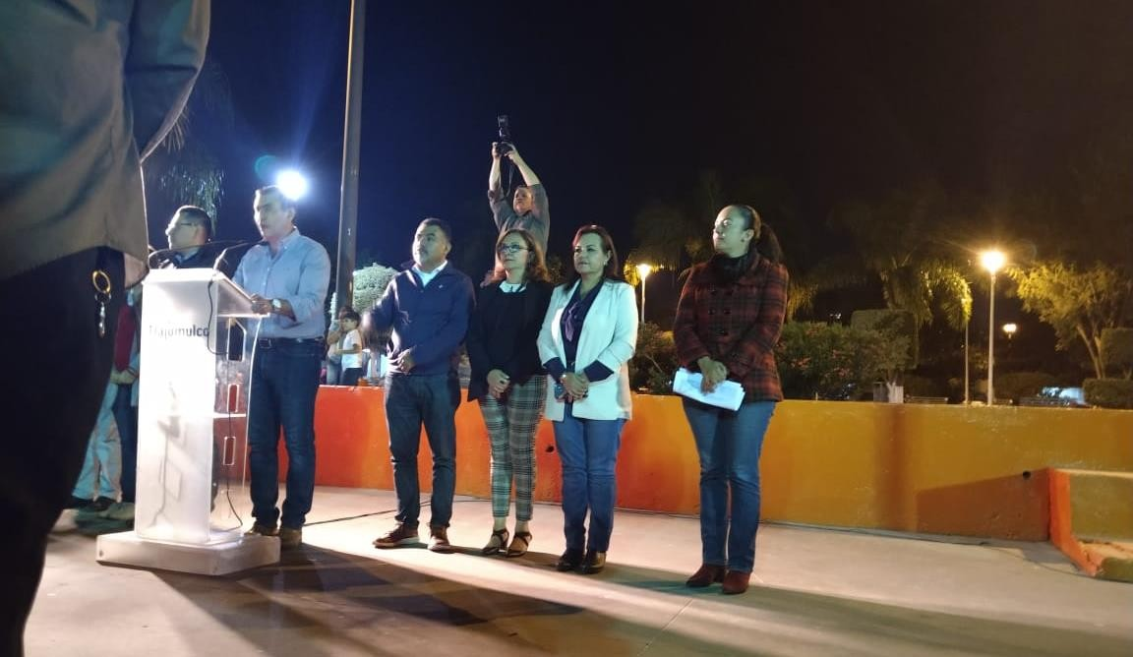

  - 10 de diciembre de 2019 Asistencia a la firma de convenio entra el Ayuntamiento con el INEGI

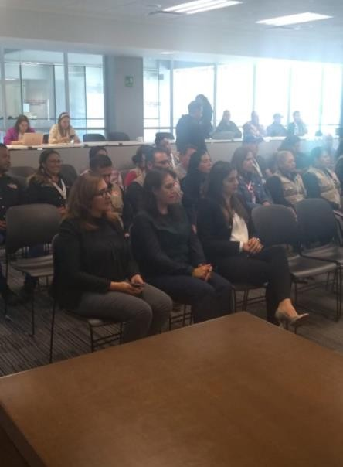
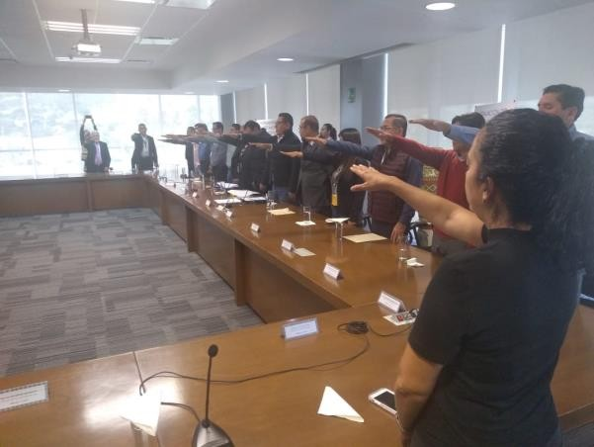

  - 12 de Diciembre Asistencia a la toma de protesta red de mujeres

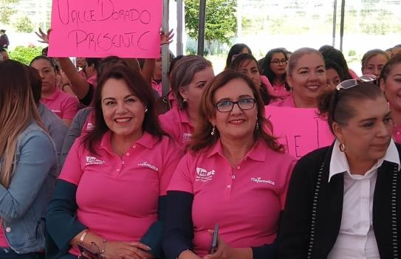
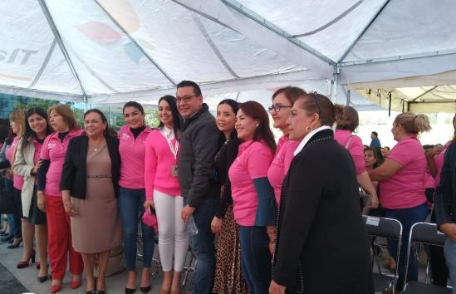

  - 13 de diciembre de 2019 Encendido de árbol navideño en la plaza de San Agustín

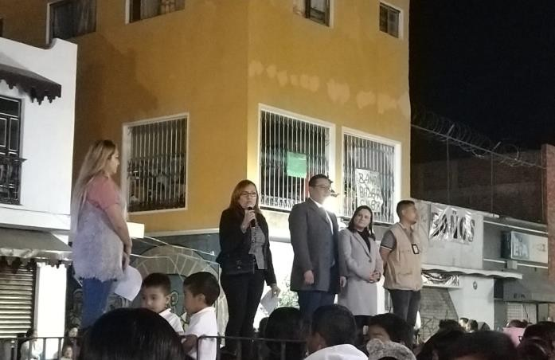

  - 18 de Diciembre del 2019 Asistencia y entrega de bolos y pelotas en la posada decembrina en la colonia el terrón en San Agustín

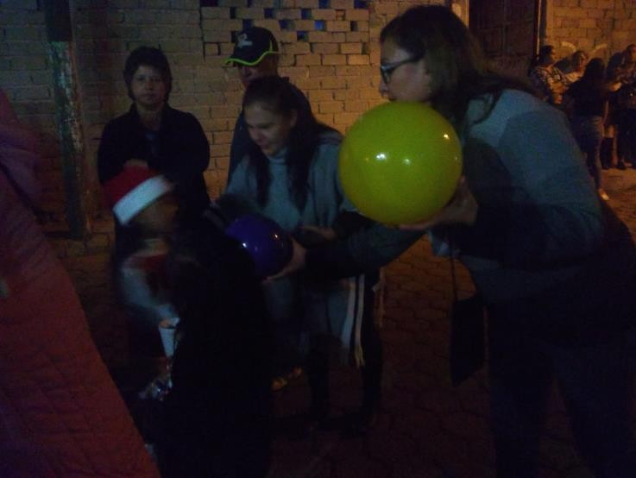

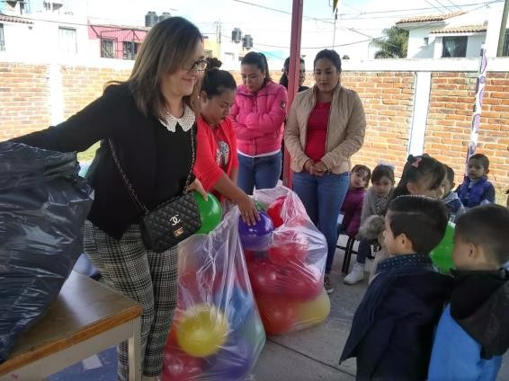
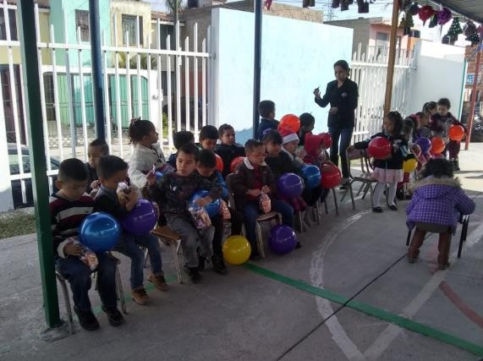
  - 19 de diciembre 2019 Asistencia y entrega de bolos y pelotas en la Posada decembrina del Kínder Alberto Ladrón de Guevara (Lomas de San Agustín)

  - 19 de Diciembre del 2019 Asistencia y colaboración a la posada en el fraccionamiento de abedules

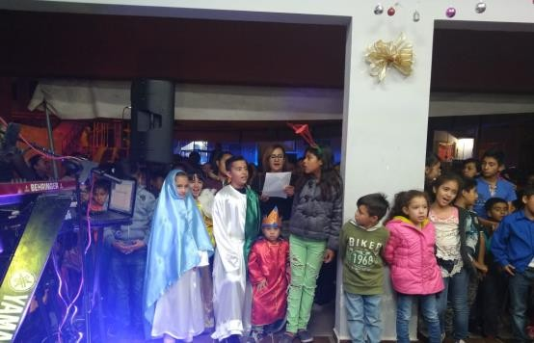
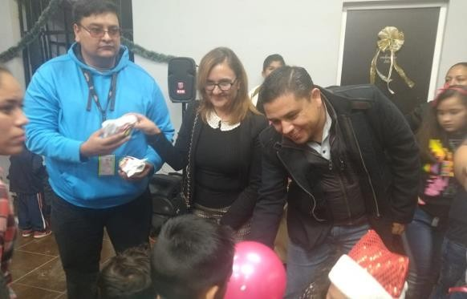

  - 20 de Diciembre de 2019 Asistencia y participación a la posada de la colonia San Rafael en San Agustín

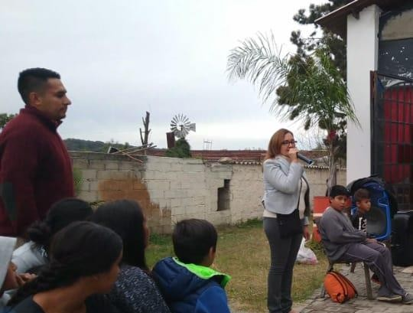
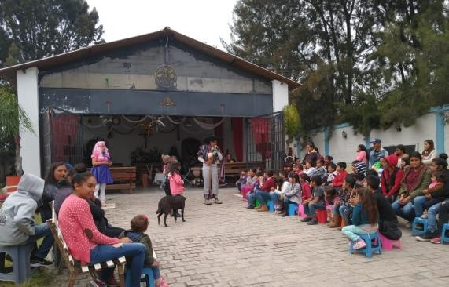

  - 20 de Diciembre de 2019 Asistencia y entrega de bolos y pelotas en la posada de la colonia la coladera en San Agustín

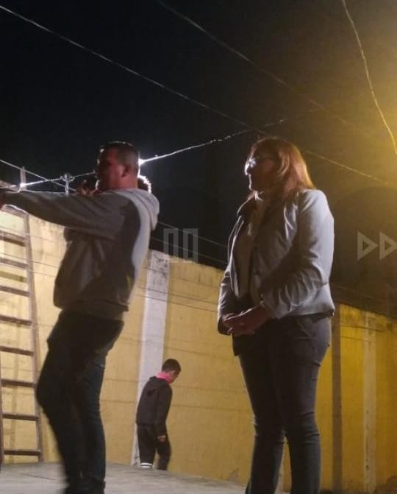

  - 21 de Diciembre del 2019 Asistencia y entrega de pelotas a la posada de los niños del catecismo en el fraccionamiento Abedules en San Agustín

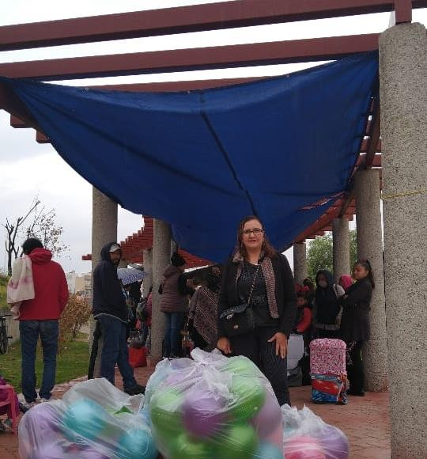
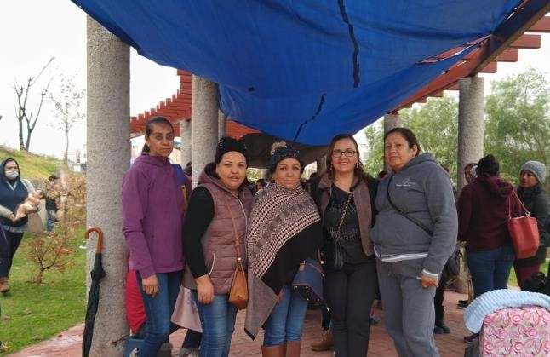

  - 08 de Enero de 2020 Poda en el parque de las Garzas en el fraccionamiento lomas de san Agustín

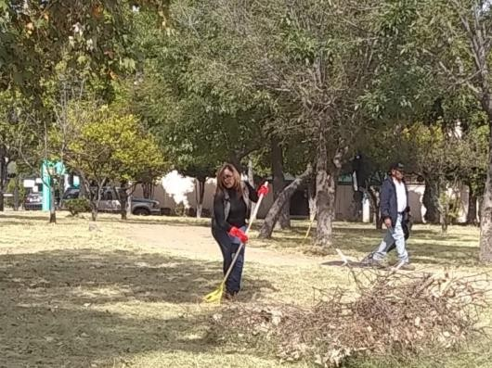
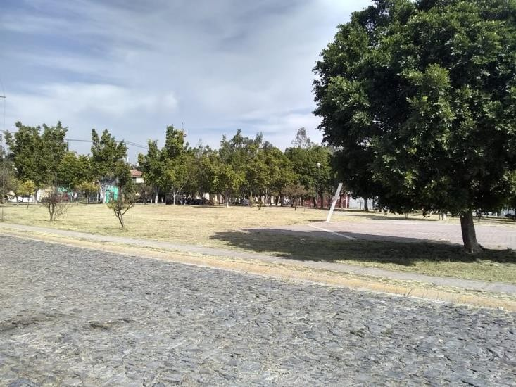

  - 20 Enero 2020 Asistencia y participación en acto cívico en la Escuela Torres Bodet San Agustín

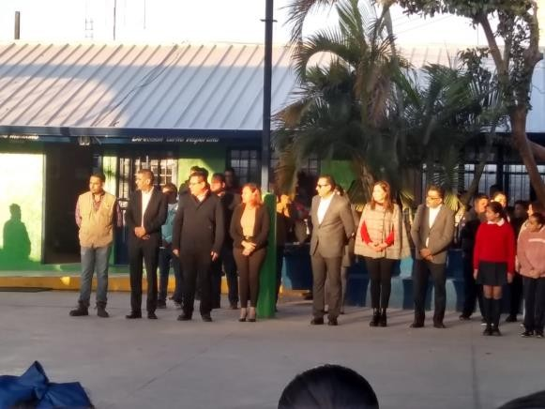
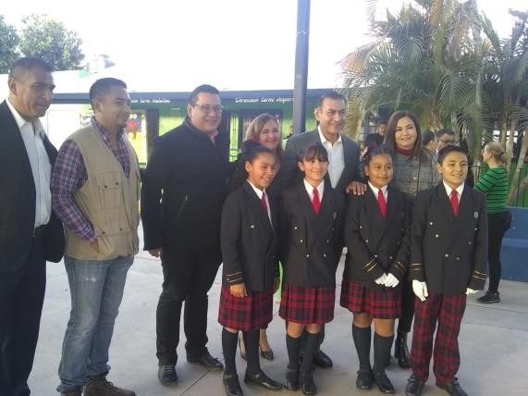

  - 20 de Enero de 2020 Entrega de electrodomésticos en la colonia la Lagunita donados para las afectados por las lluvias

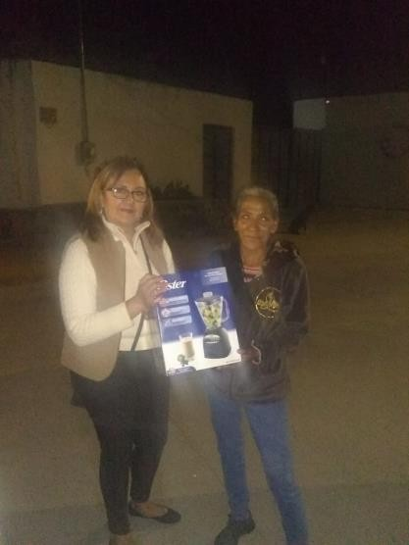
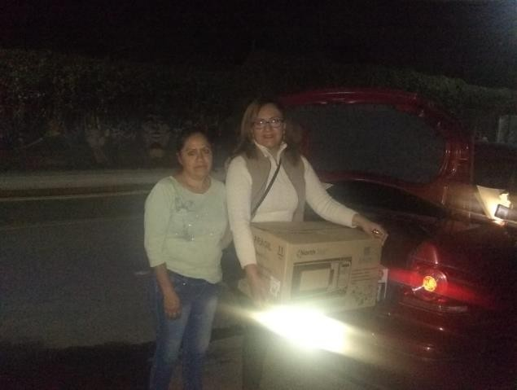

  - 29 de Enero de 2020 Asistencia a la colocación de la primera piedra del Centro de Rehabilitación de la A.C. Don Bosco Sobre Ruedas

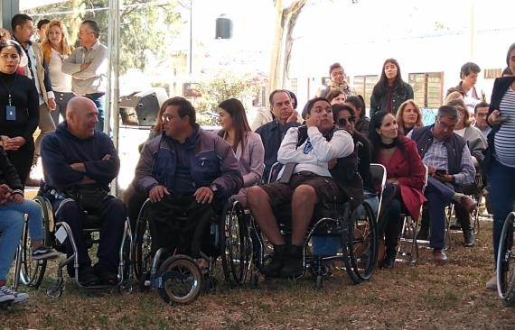
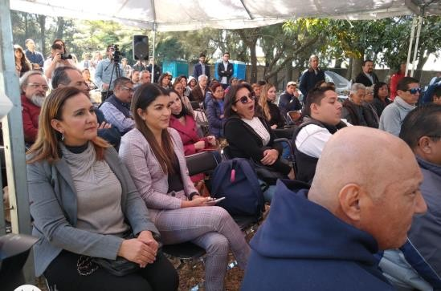

  - 30 de Enero 2020 Poda de Árboles y recolección de maleza en la Secundaria de Lomas de San Agustín

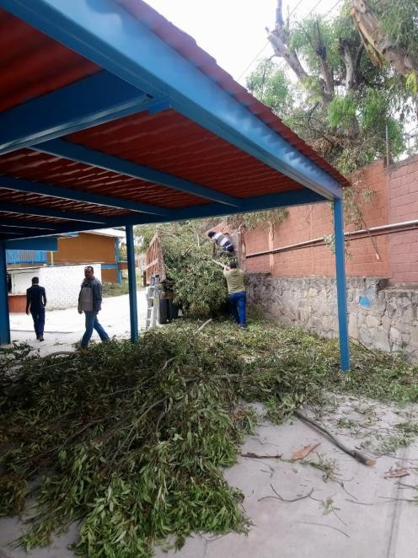
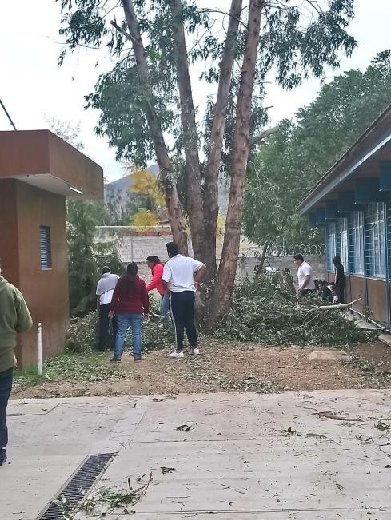

  - 5 de febrero 2020 Inauguración del mural de los Estudiantes de la escuela de Arte urbano en San Agustín

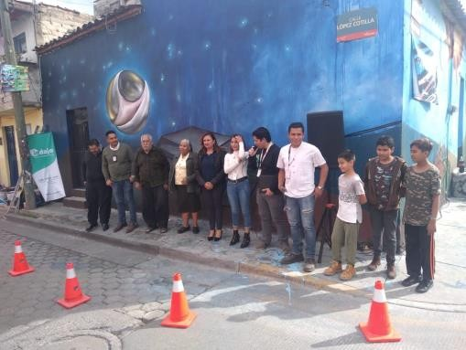
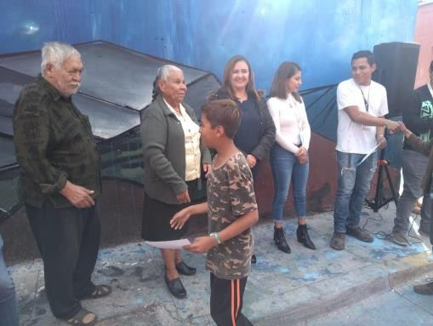

  - 17 de Febrero 2020 Asistencia al arranque del programa de limpieza y saneamiento de arroyos y cuerpos de agua

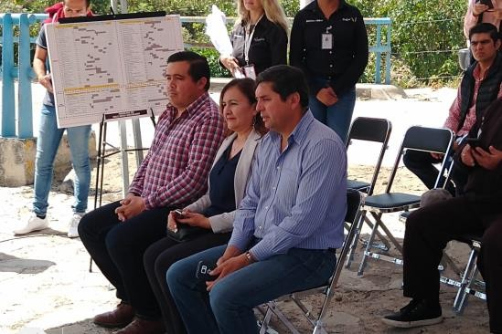
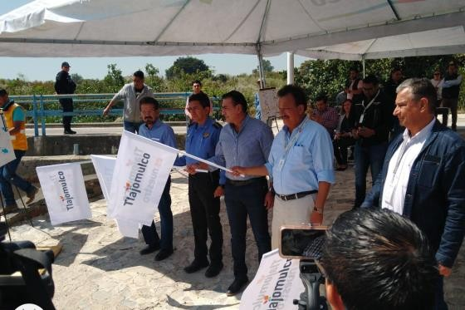

  - 17 de Febrero 2020 Asistencia en acto cívico en la Secundaria Mártires de Río Blanco

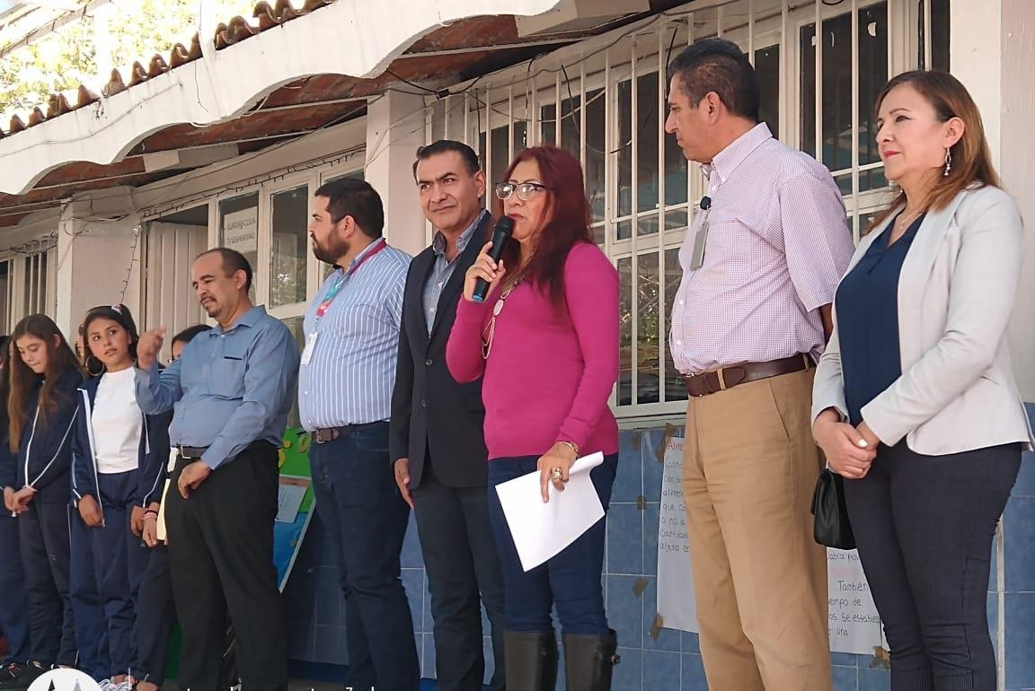

  - 17 de febrero de 2020 Reunión con ciudadanos de la colonia Lomas de San Agustín en la calle Loma del Fresno para llevar a cabo la limpieza de cana de agua pluvial.

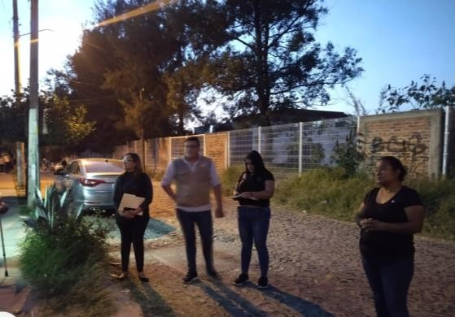
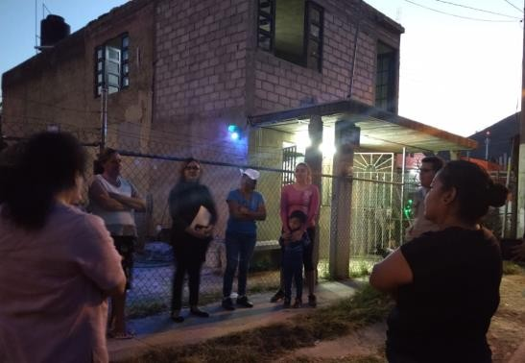

  - 20 de febrero de 2020 Asistencia al concierto didáctico con la banda municipal en el jardín de niños Carlos Darwin en Lomas de San Agustín

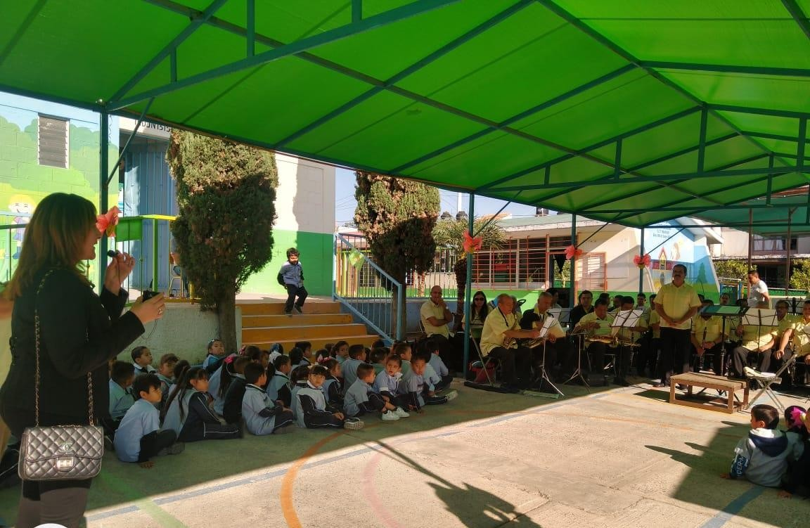

  - 20 de febrero de 2020 Participación en la inauguración del paisaje + píxel museo de San Agustín

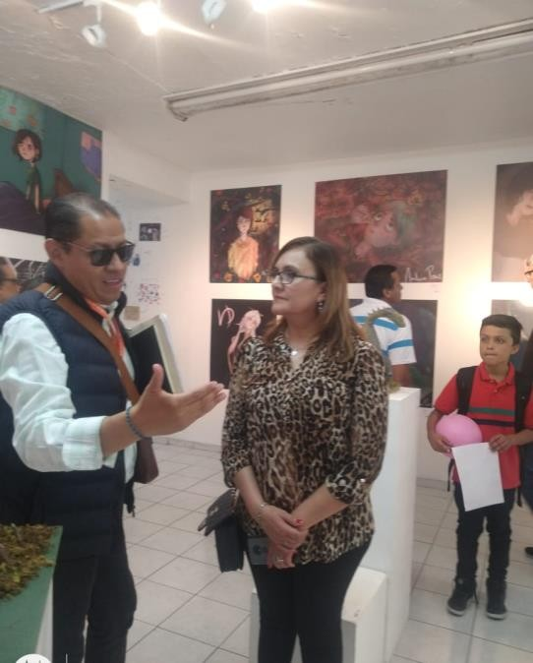
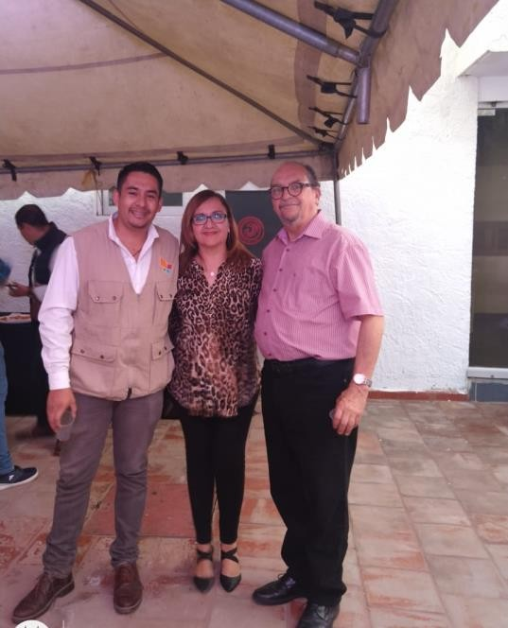

  - 22 de Febrero 2020 Asistencia a la primera asamblea anual de la asociación ganadera local Tlajomulco

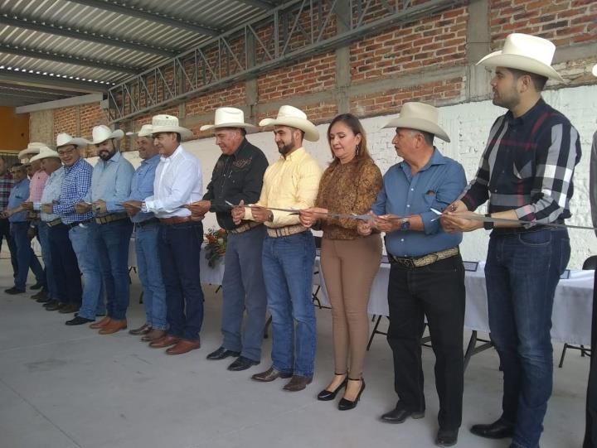

  - 24 de Febrero de 2020 Asistencia a la quema de Bandera en la Escuela Secundaria foránea # 72 Jesús Guerrero Galván en lomas de San Agustín
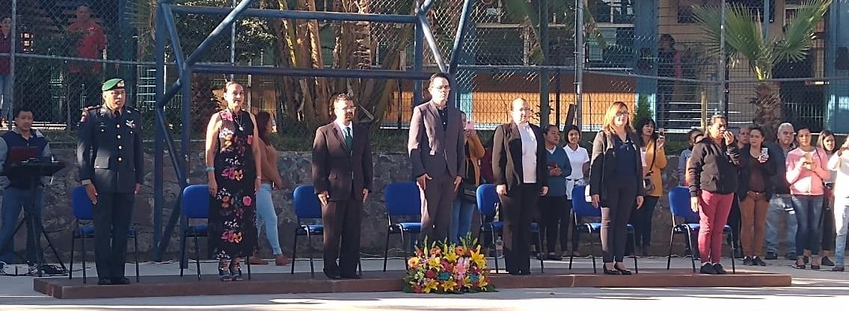
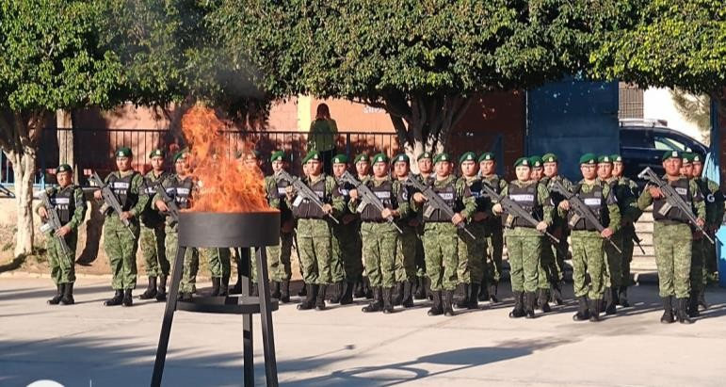

  - 24 de Febrero 2020 Participación en la Inauguración de casa dispensario en el Fraccionamiento Eucaliptos

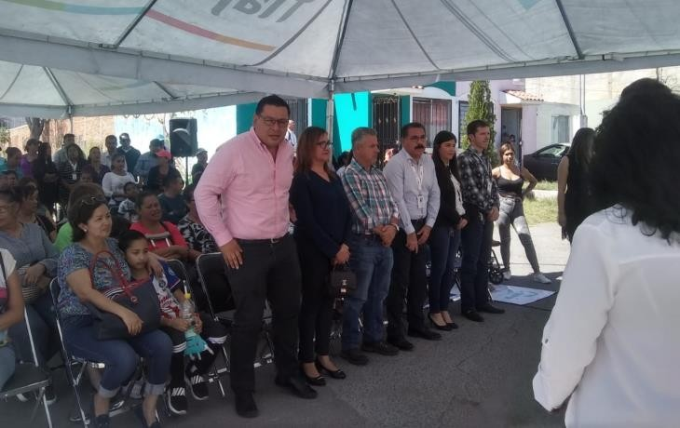

  - 27 de Febrero de 2020 Asistencia al Concierto didáctico con la banda Municipal En el jardín de niños José Trinidad Martínez Rivas, en San Agustín

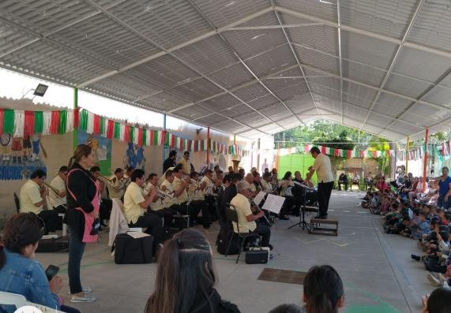
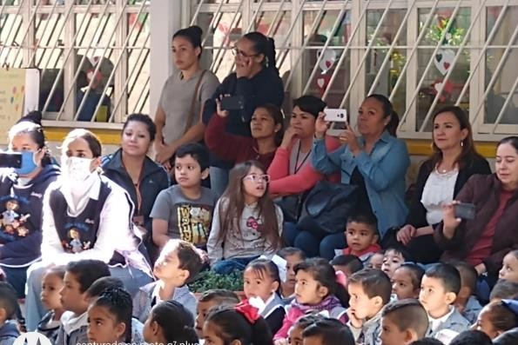

  - 27 de febrero 2020 Limpieza del canal y reforestación en el canal con niños y padres de familia y maestras del preescolar Lázaro Cárdenas en Lomas de San Agustín

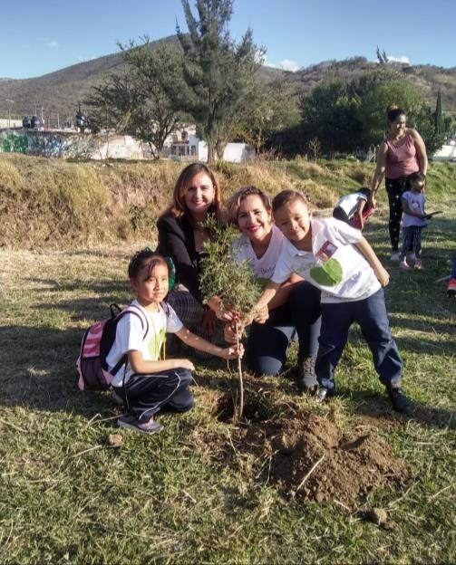
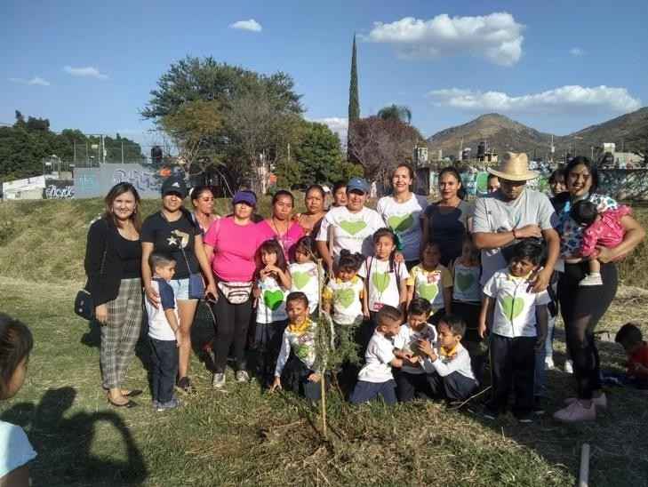

  - 10 de Marzo de 2020 Asistencia al acto de inauguración mujeres para mujeres

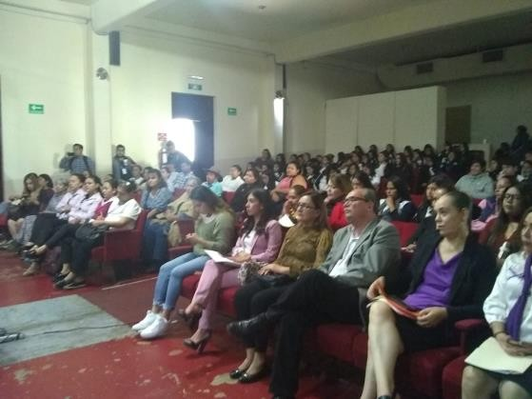
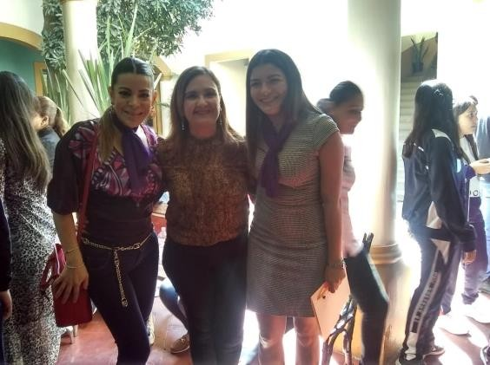

  - 14 de marzo 2020 Visita la Colonia La Coladera para la realización de mejoras en la calle Santa Anita

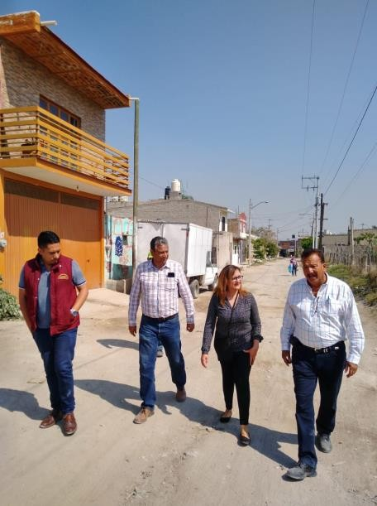
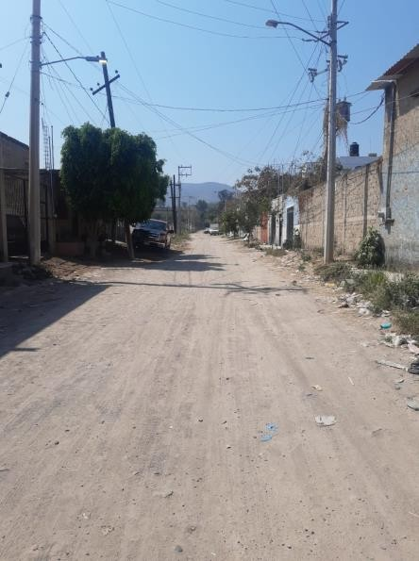

  - 04 de Mayo 2020 Campaña de vacunación en el fraccionamiento los Abedules

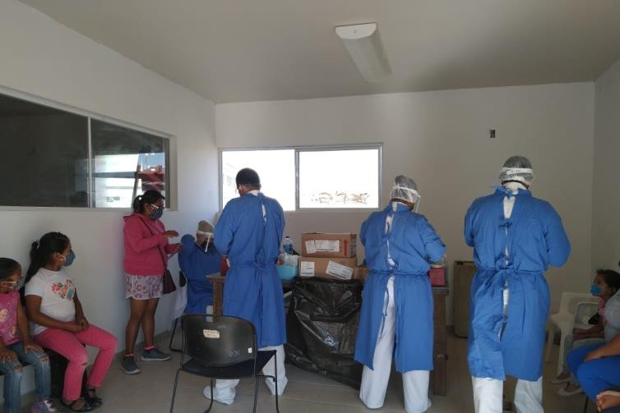

  - 6 de mayo 2020 Reunión con integrantes del consejo ciudadano del Fraccionamiento Ojo de Agua segunda etapa, gestionando alternativas para el abastecimiento de agua

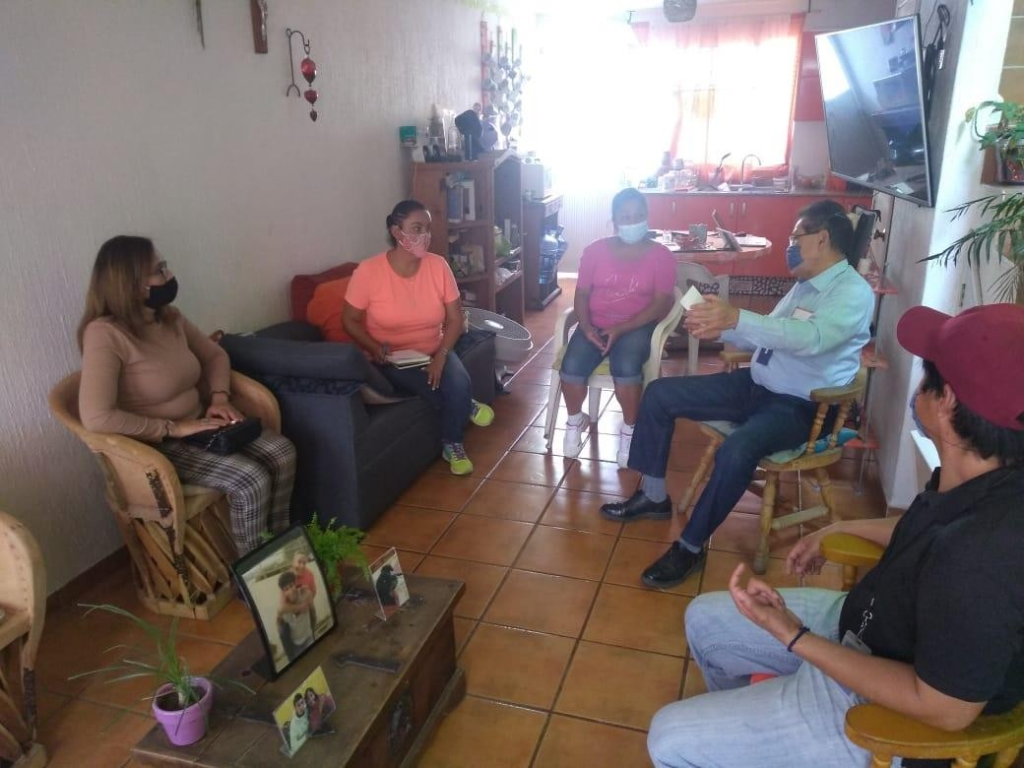

  - 06 de junio 2020 Entrega de despensas en el centro comunitario de Lomas de San Agustín

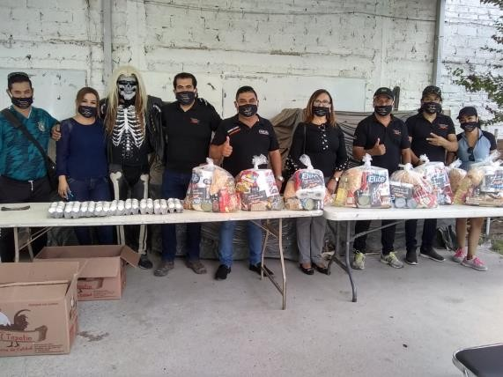
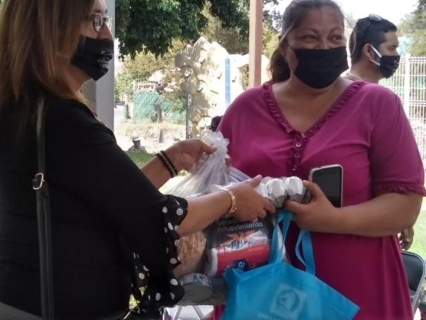

  - 03 de Junio de 2020 Campaña de limpieza en la cabecera municipal de Tlajomulco, por parte de los regidores y sus equipos

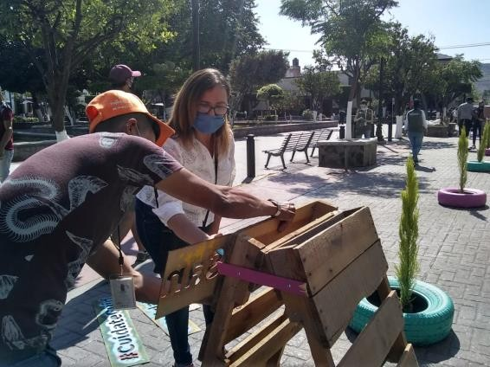
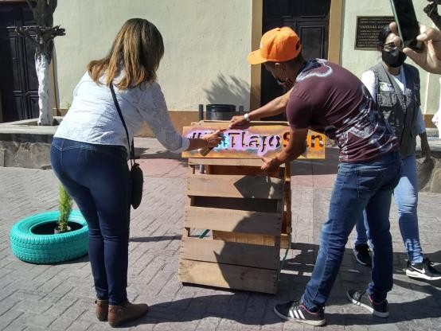

  - 11 de Junio 2020 Campaña Limpieza en el camellón en Santa Cruz de las Flores con las y los Regidores y sus equipos

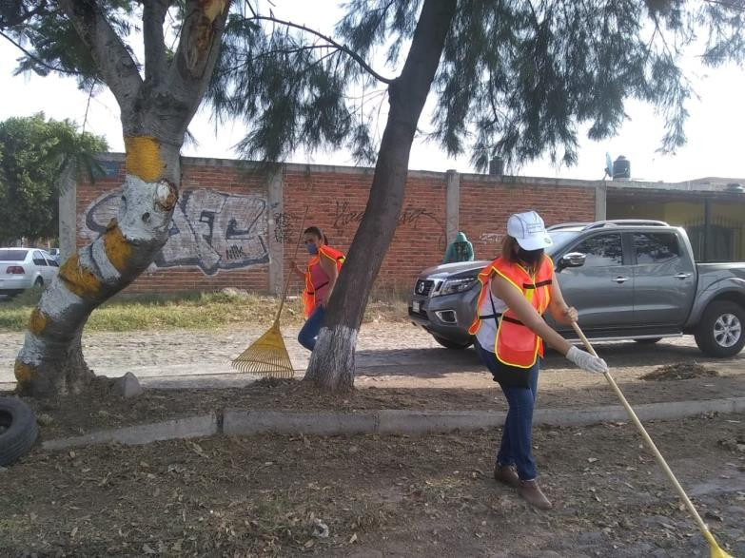

  - 22 de junio 2020 Reunión con mesa directiva del fraccionamiento ojo de agua, informando de solucione por el desabasto de agua

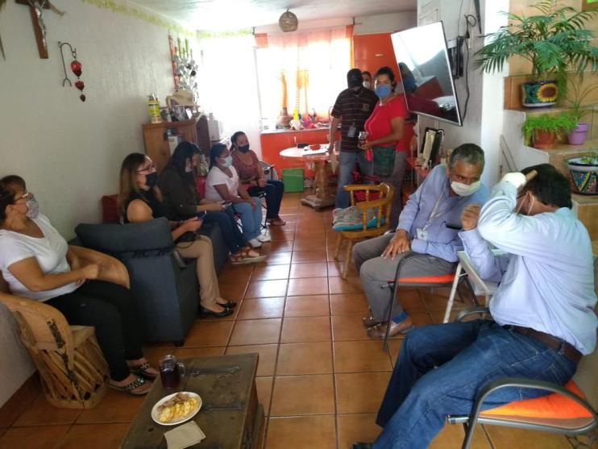

  - 25 de Junio 2020 Participación en la limpieza y mantenimiento de áreas verdes en Fraccionamiento Rancho Alegre con los Regidores y sus equipos

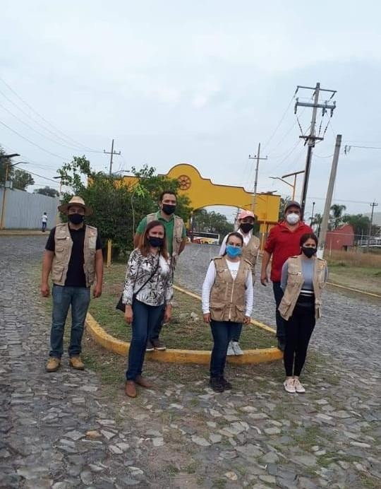
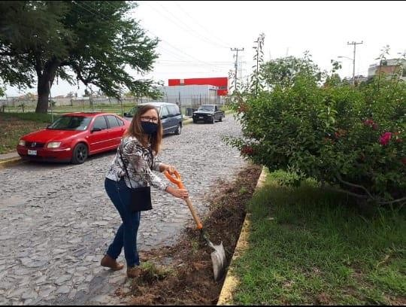

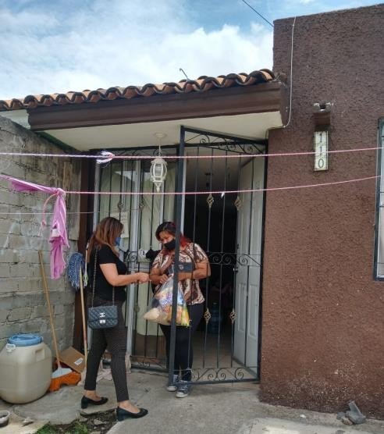

  - 01 de julio 2020 Participación en la reforestación del cerro de San Sebastián el grande

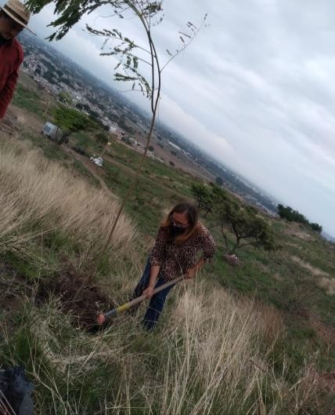
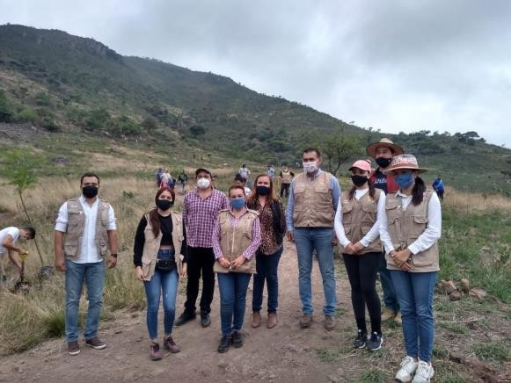

  - 05 de julio del 2020 entrega de despensas a las personas vulnerables por la contingencia ambiental COVID19 en Lomas de San Agustín, Abedules y La Lagunita

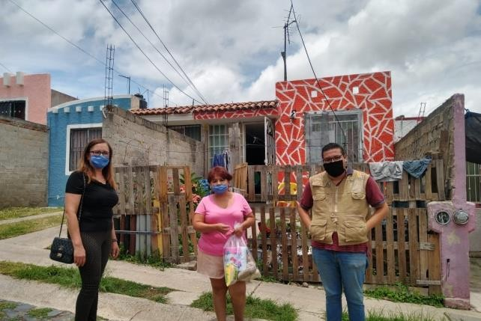

  - 10 de julio 2020 Entrega de material para limpieza de parques y jardines a ciudadanos de consejos sociales en los Abedules
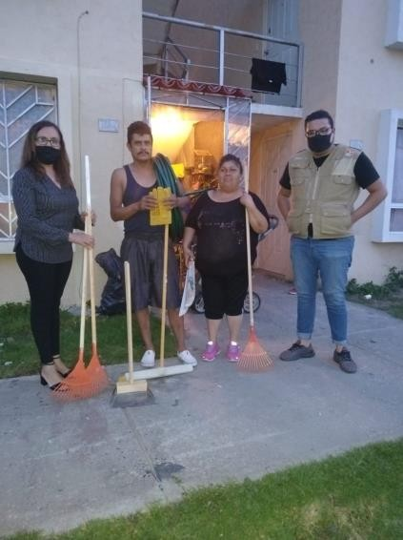
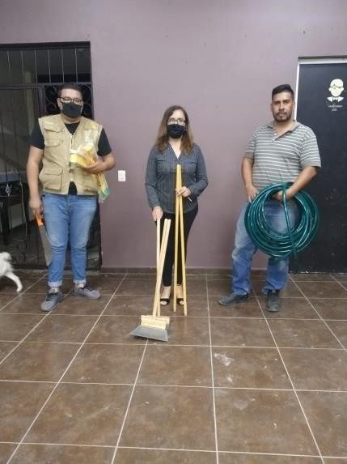

  - 12 de julio 2020 Reparación de bache en la calle camino a la pedrera en Lomas de San Agustín

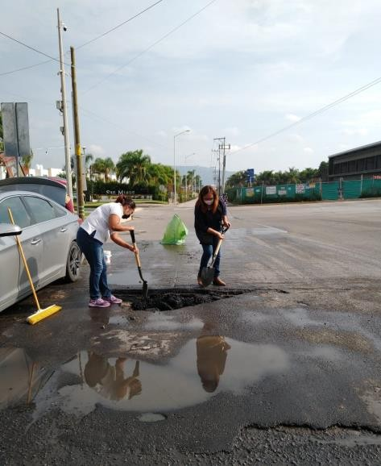
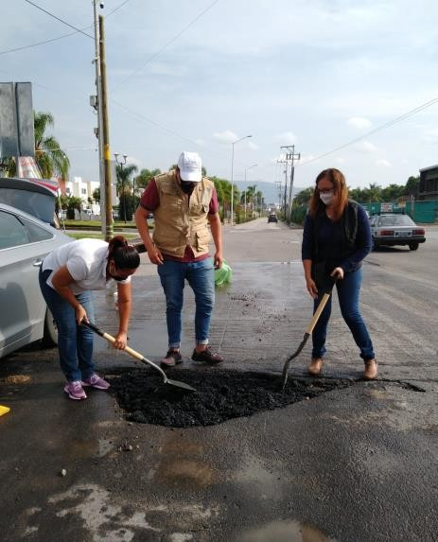

  - Participación en la limpieza y mantenimiento de áreas verdes en Fraccionamiento Lomas de San Agustín con los Regidores y sus equipos

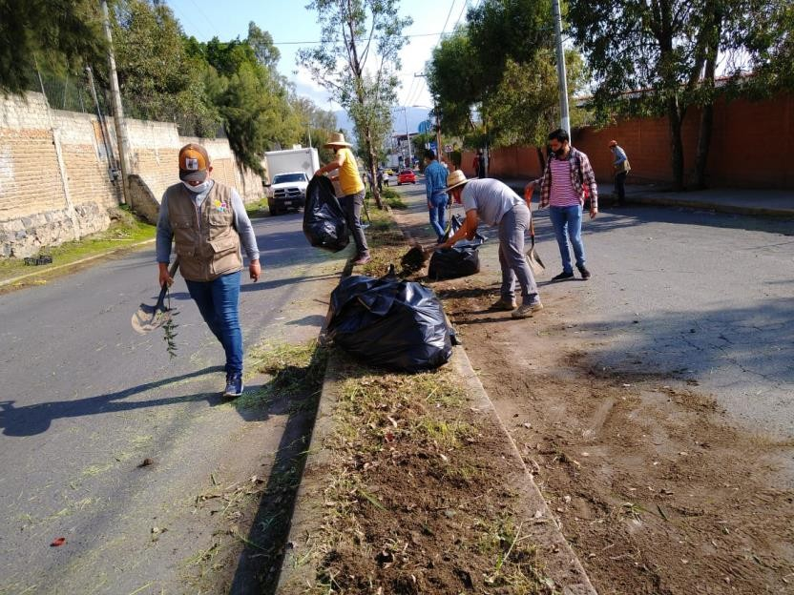

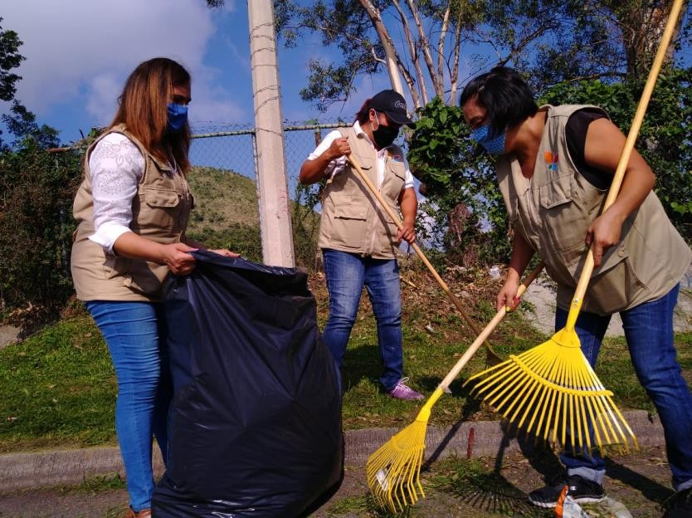

  - 21 de julio 2020 Reunión con colonos y administradores de los fraccionamientos de Elemnt, Altea y La Rua para tratar temas y soluciones al abastecimiento de agua y seguridad pública.

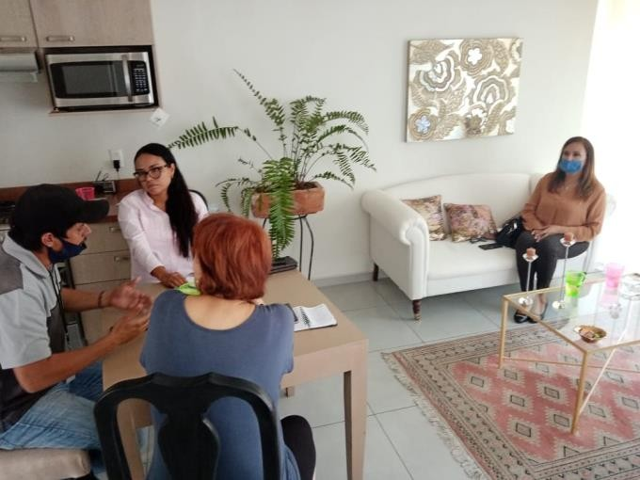

  - 28 de Julio 2020 Intervención poda y limpieza parque de las garzas lomas de San Agustín
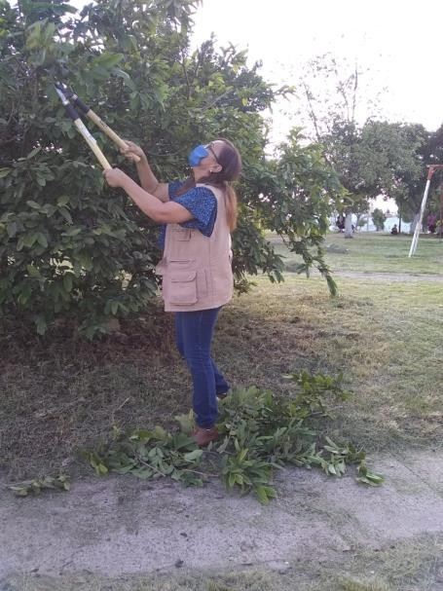
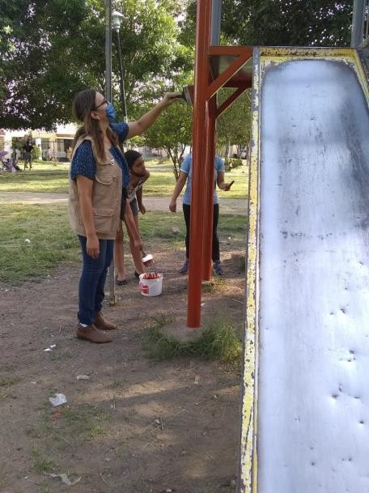

  - 31 de julio 202 0 Inicio y Participación del Taller de Huertos Familiares en Lomas de San Agustín

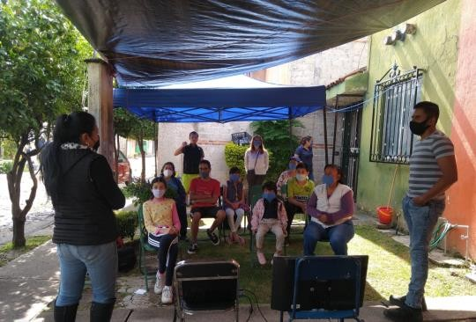
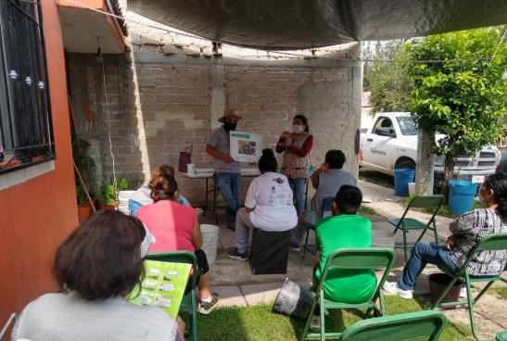

  - 3 de Agosto de2020 Arranque de útiles escolares para preescolar, primaria y secundaria del Programa Tlajo tiene 10

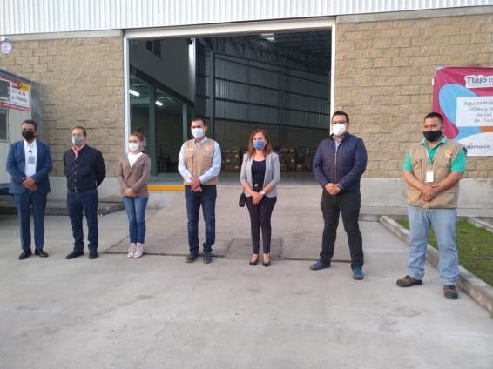
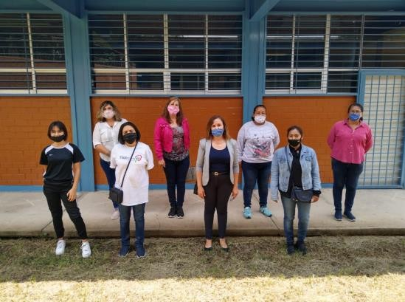

Mensaje:

Con el orgullo de servir a los ciudadanos de Tlajomulco, cumpliendo mis obligaciones, presento este informe de actividades, satisfecha de contribuir en las políticas, planes y programas a favor de los tlajomulquenses, conocedora del gran reto que ha dejado la contingencia de salud COVID 19, a nivel mundial, como Presidenta de la Comisión Edilicia de Desarrollo Económico de este Municipio, seguiré trabajando incansablemente en coordinación con las dependencias y los Ediles de este Ayuntamiento, con el fin de propiciar las condiciones necesarias para una pronta y eficaz reactivación económica, priorizando acciones que beneficien a los más necesitados, pero sin dejar de ver un panorama global, entendiendo que los sectores productivos, empresarios e inversionistas son una fuente de riqueza para todo el entorno, por lo que se debe valorar e incentivar su establecimiento y participación en la economía de Tlajomulco.

Regidora Violeta Zaragoza Campos.

